1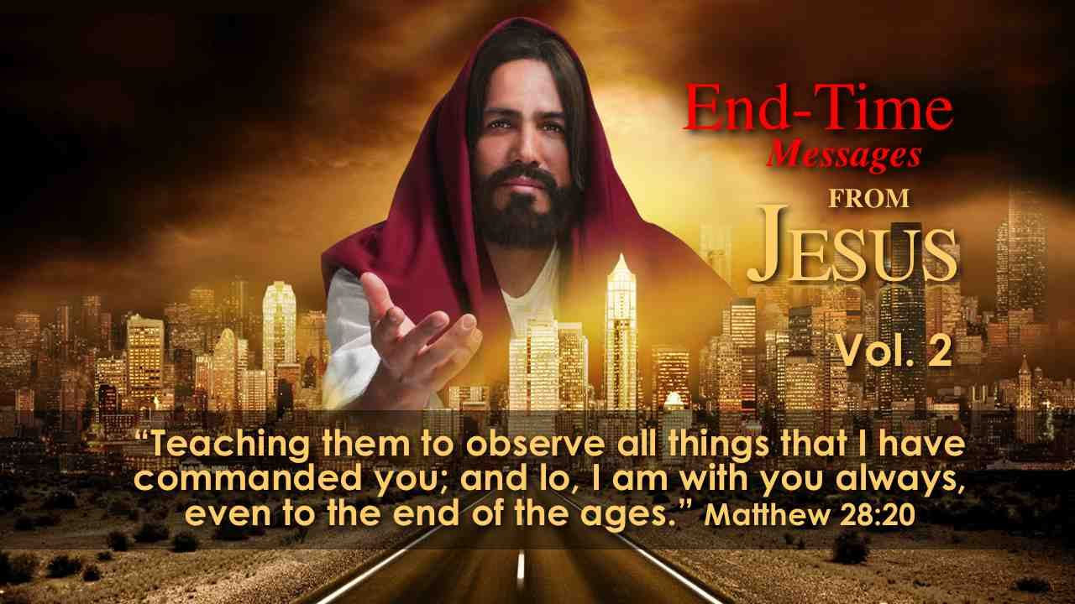 |  | ВЕСТЬ ХРИСТА ДЛЯ ПОСЛЕДНЕГО ВРЕМЕНИ  "Уча их соблюдать всё, что Я повелел вам; и се, Я с вами во все дни до скончания века.” (Мф. 28:20)
2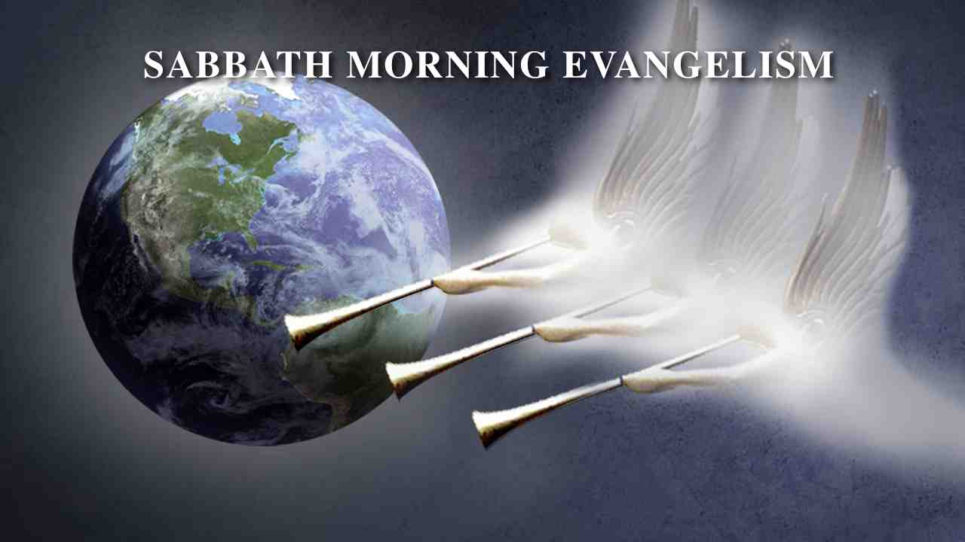 |  | ЕВАНГЕЛИЗМ СУББОТНЕГО БОГОСЛУЖЕНИЯ
3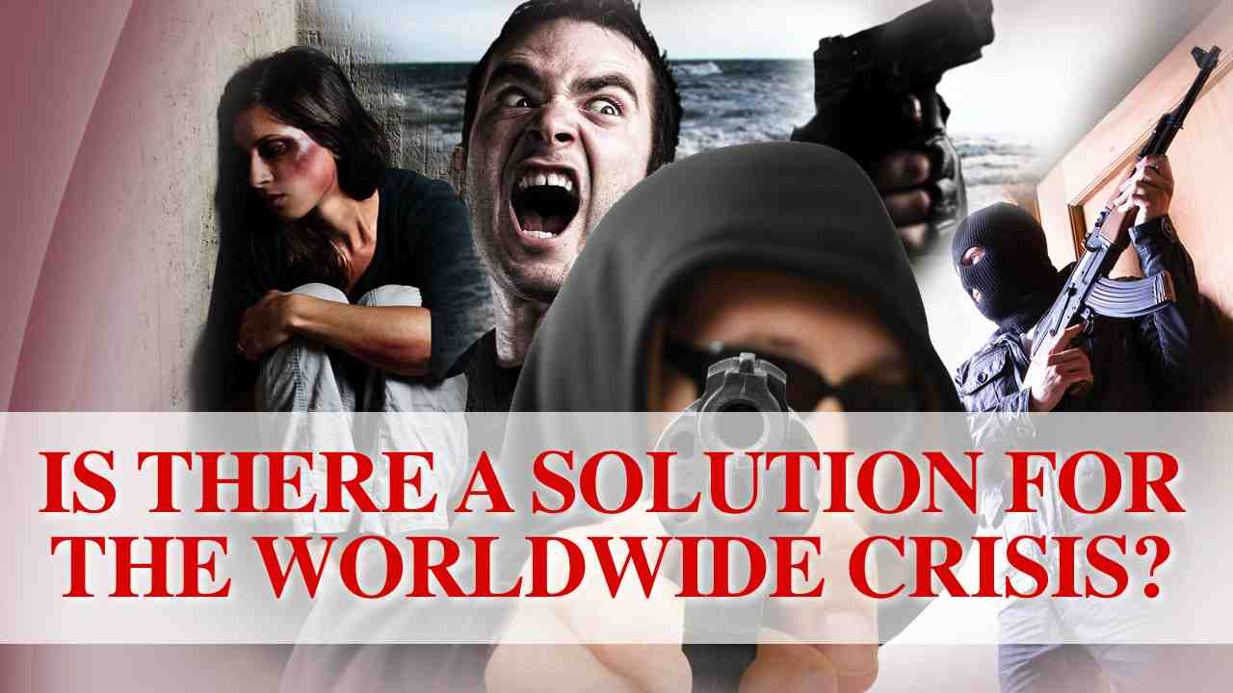 |  | ЕСТЬ ЛИ РЕШЕНИЕ ДЛЯ МИРОВОГО КРИЗИСА?
4 |  | Добро пожаловать на наши встречи, посвященные изучению Слова Божьего. От вечера к вечеру мы будем погружаться в великие пророческие истины Библии, помогая людям подготовиться к приходу Господа нашего.
5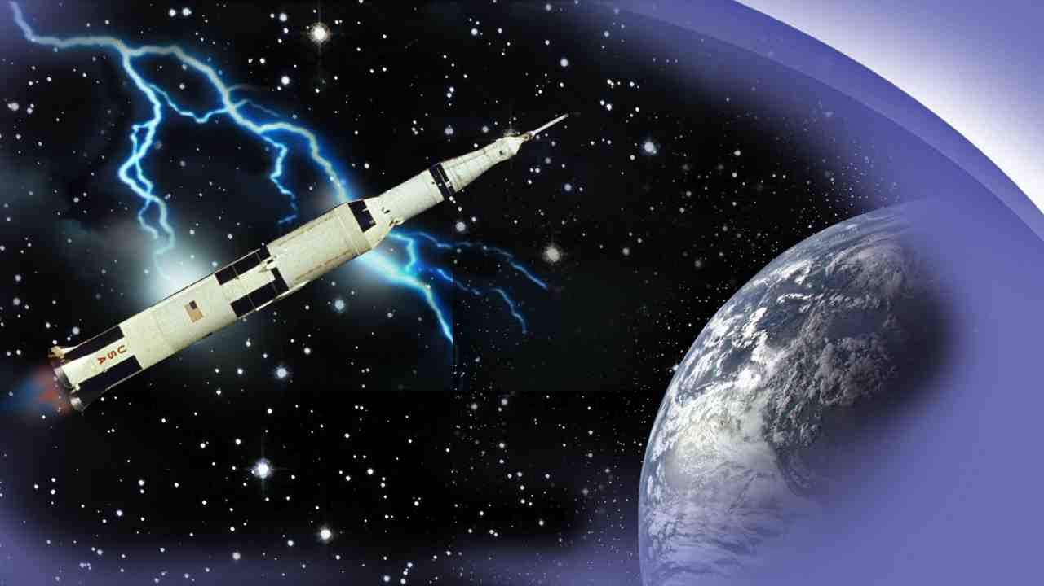 | Полет «Аполлона-12» проходил благополучно – по крайней мере, в течение 36 секунд. И затем произошло следующее! В космический корабль ударила молния, и сигнальные лампы на панели управления начали мигать по всей приборной панели.
6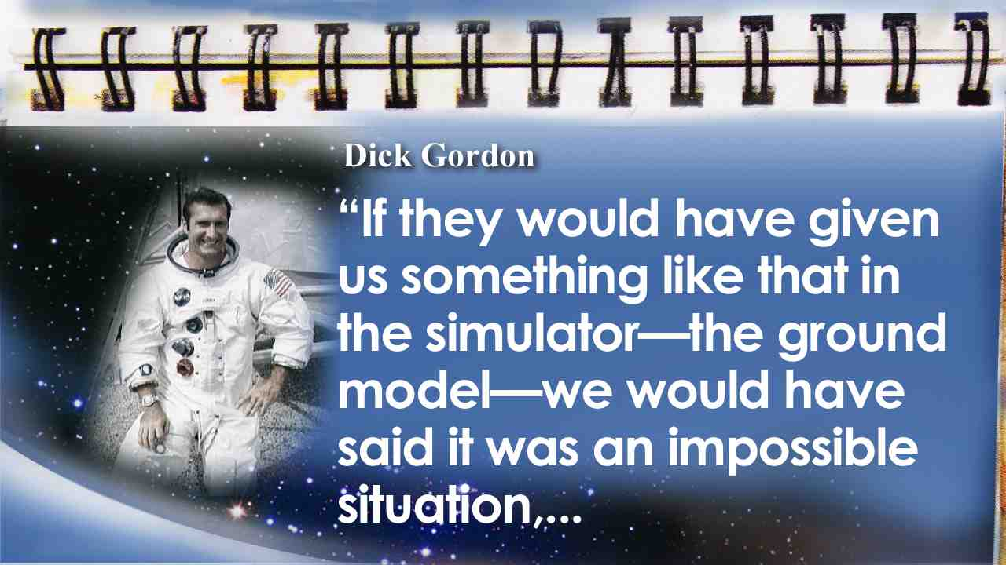 | Астронавт Дик Гордон позже прокомментировал этот случай: “Если бы нам дали что-то подобное макету – земной модели – мы бы сказали, что это немыслимая ситуация,…
7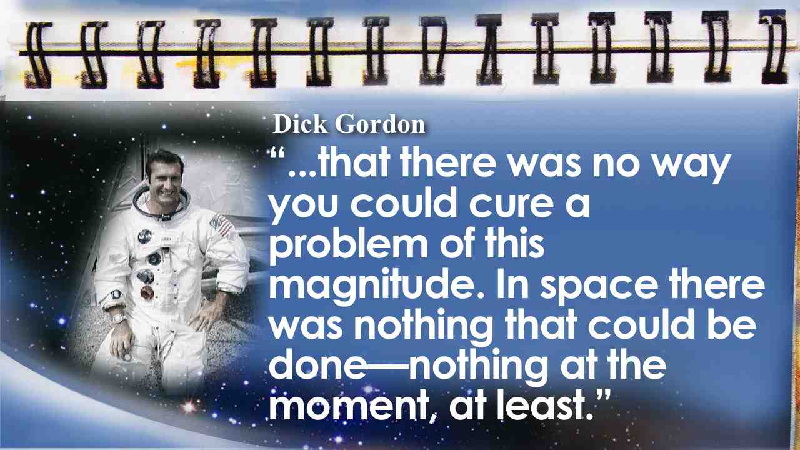 | … в которой не существует способа избавиться от проблемы такого масштаба. Нельзя ничего сделать в космосе – ничего, по крайней мере, пока.”
8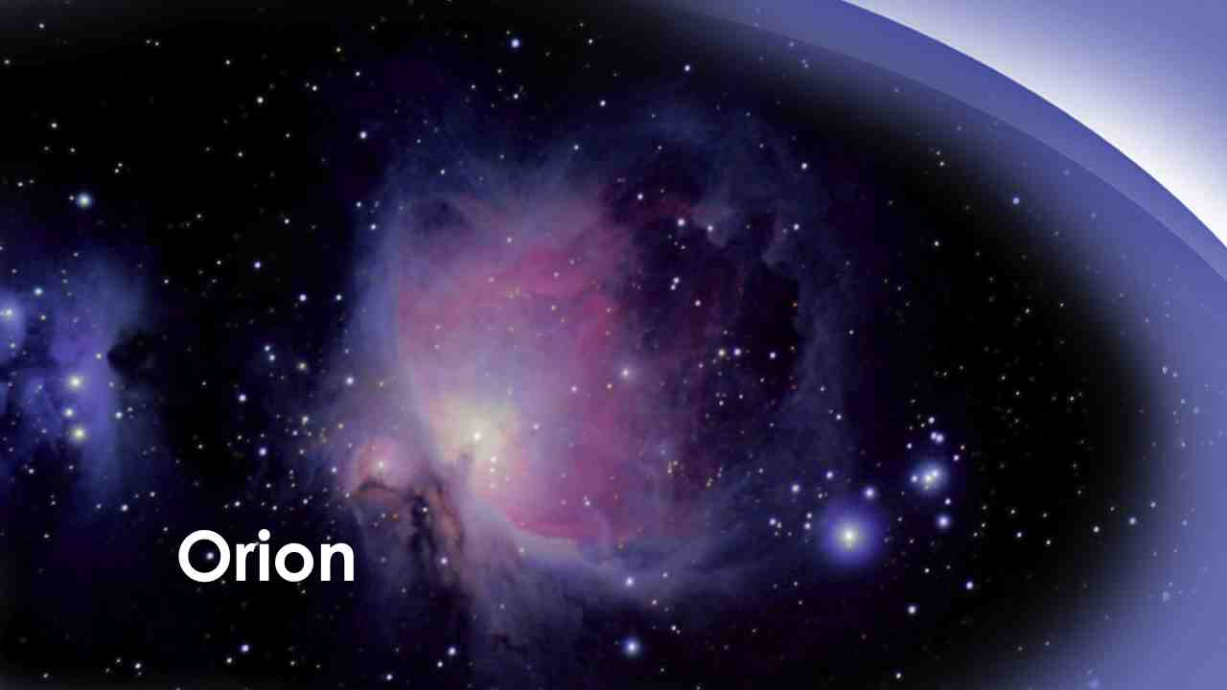 | После того, как «Аполлон-12» был выведен на орбиту, Дик влез в приборный отсек, чтобы попытаться наладить систему управления, которая была разрушена в результате удара молнии. Когда его глаза, наконец, привыкли к темноте, он увидел Ригель в созвездии Ориона и Сириус. С этими двумя неподвижными точками он перестроила систему управления «Аполлона-12», и астронавты вернулись к своим обязанностям.
9 | Насколько сильно наша планета похожа на «Аполлон-12»! Космический аппарат с более чем 7 миллиардами пассажиров мчится в пространстве со скоростью 65,000 миль в час с мигающими сигнальными огнями на приборной панели!
10 | Мы тоже подошли к этому пугающему моменту в истории, когда везде, куда бы мы ни посмотрели, есть признаки и предупреждающие огни - причины для беспокойства. Постоянно эти вопросы звучат в сердцах людей по всему миру: неужели мы пришли к концу цивилизации? Неужели мы - это последнее поколение на планете Земля? Каким образом все это закончится? Мы просто должны сидеть и ждать неизбежного? Или есть надежда на решение кризисов, с которыми мы столкнулись?
11 | Иисус, Тот, кто знает будущее, ясно рассказал нам о признаках, ИЛИ сигнальных огнях, если угодно, так что у всех есть возможность узнать, когда придет конец. Христос не дал нам точного дня или часа пришествия Его, но Он дал нам признаки, чтобы разумные, проницательные ученики и христиане, верующие Библии, могли понять, какое поколение будет последним.
12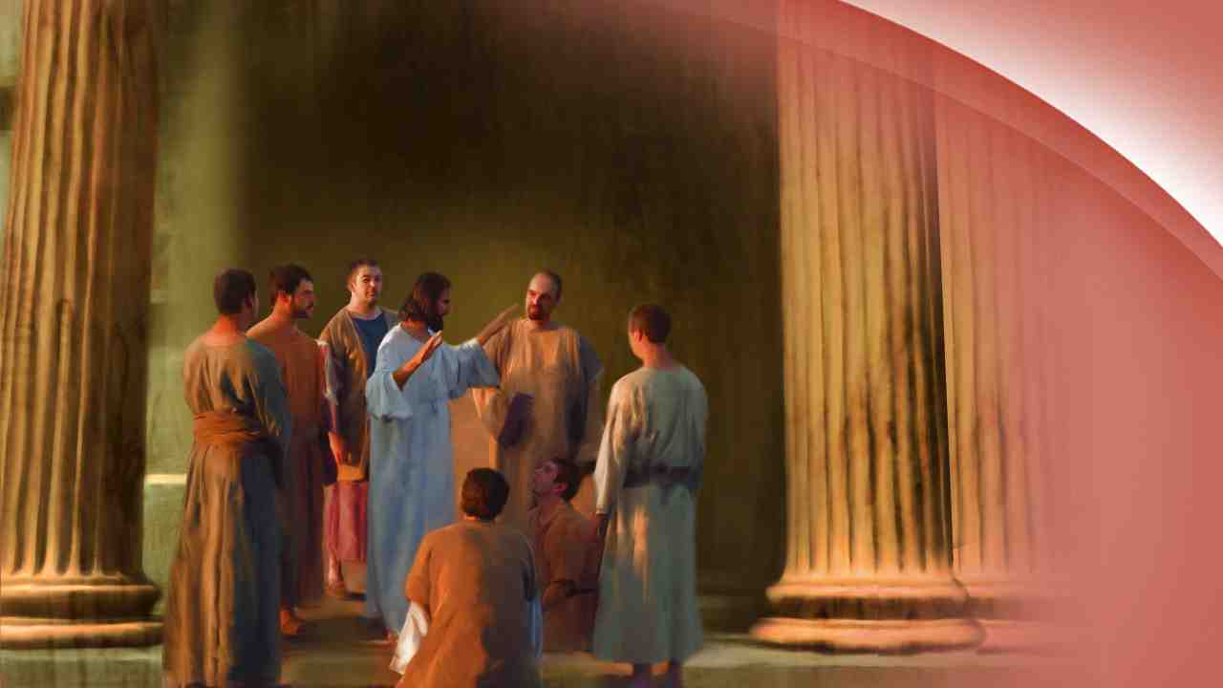 | Однажды, когда Иисус выходил из храма, Его ученики пришли и хотели провести его по зданиям и посмотреть на великолепный золотой храм с куполом, Христос сказал им:
13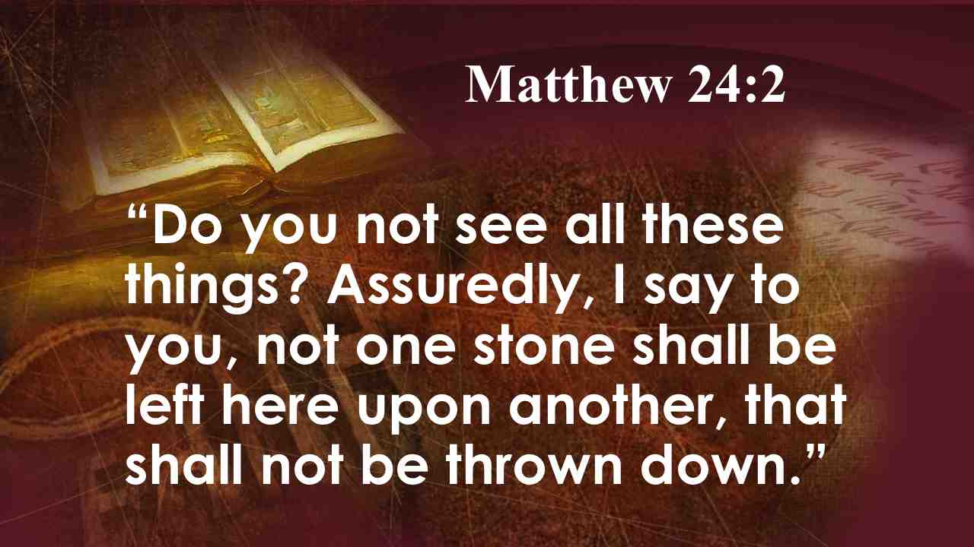 | Видите ли все это? Истинно говорю вам: не останется здесь камня на камне; все будет разрушено. Мф. 24:2.
14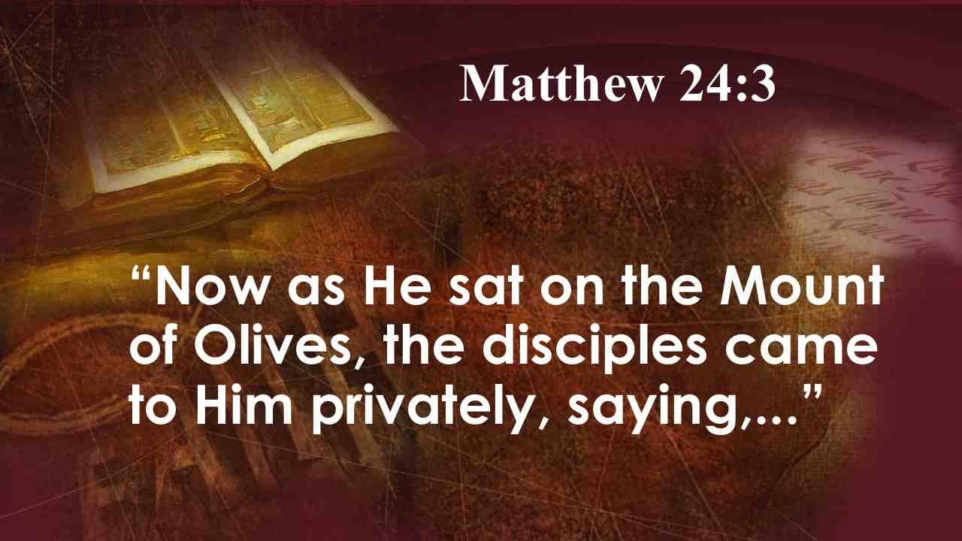 | Когда же сидел Он на горе Елеонской, то приступили к Нему ученики наедине и спросили,…
15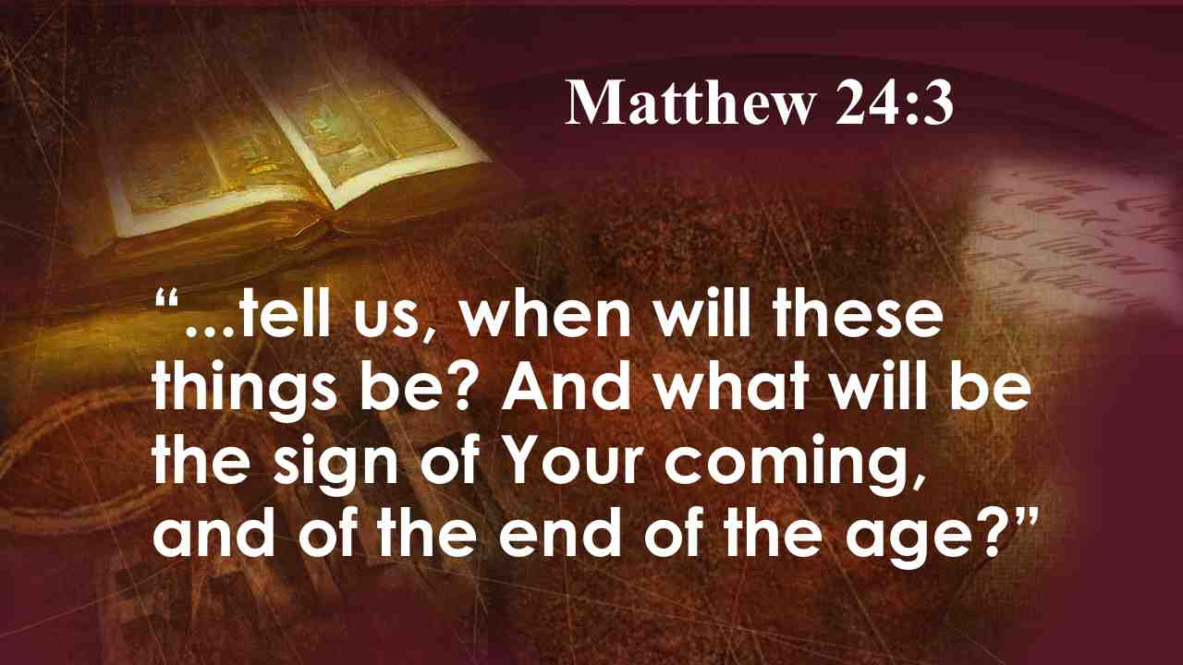 | …скажи нам, когда это будет? и какой признак Твоего пришествия и кончины века? Мф. 24:3.
16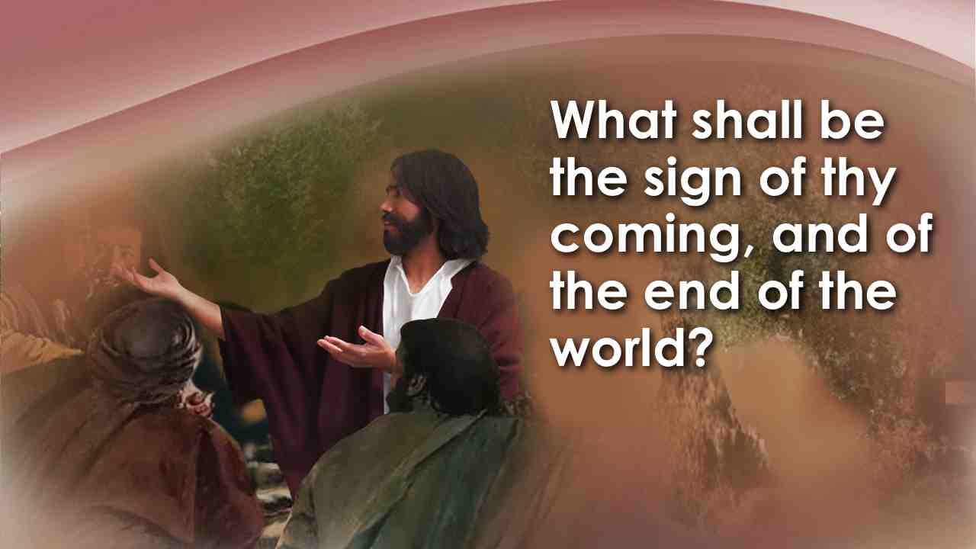 | "Когда Иерусалим будет разрушен?" - спрашивали они. - "Когда не станет храма? Расскажи нам, когда это будет?" Ученики не знали, что на самом деле Христос говорил о двух событиях - разрушении храма в Иерусалиме Титом и втором пришествии Христа. Они спрашивали: "Каков признак Твоего пришествия и конца мира?"
17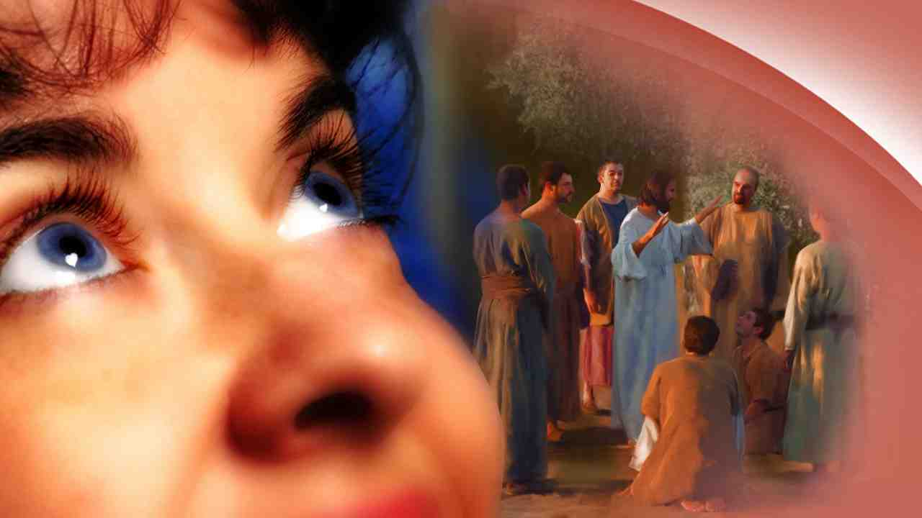 | Таким образом, ученикам было интересно то же самое, что и вам, и мне. Они с любопытством спрашивали: "Что это за знамение конца света?" Разве вы не хотели бы это узнать? Каковы признаки, которые предшествуют концу? Может ли быть так, что мы живем в последнем поколении? Может быть, Иисус придет при нашей жизни - и мы своими глазами увидим Царя?
18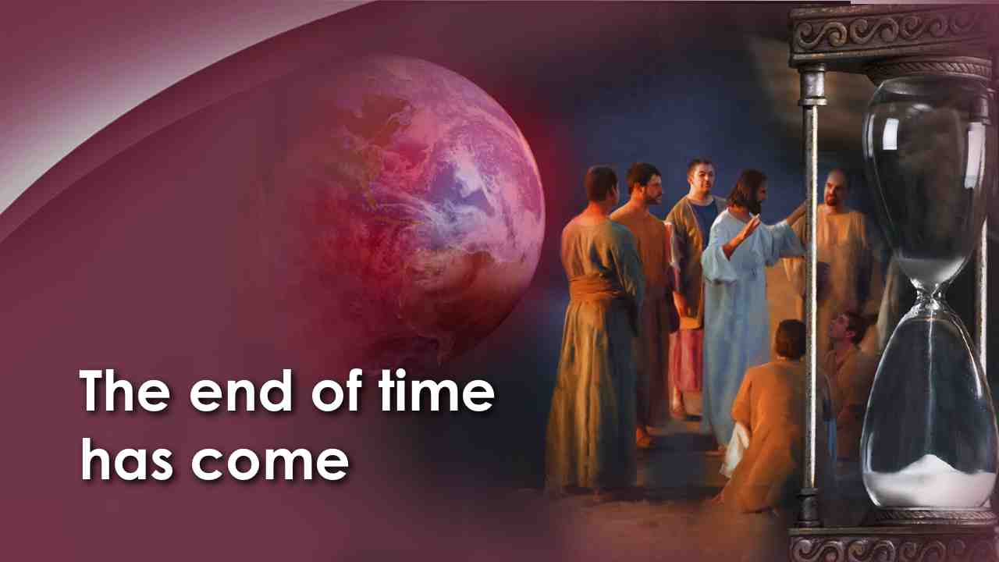 | Евангелие от Матфея, глава 24 является ответом Христа к ученикам. Это описание Христом мировых событий прямо перед концом этого мира. В Его послании содержатся «сигнальные огни», которые вспыхивают на приборной панели этого мира, предупреждая о том, что пришел конец времени.
19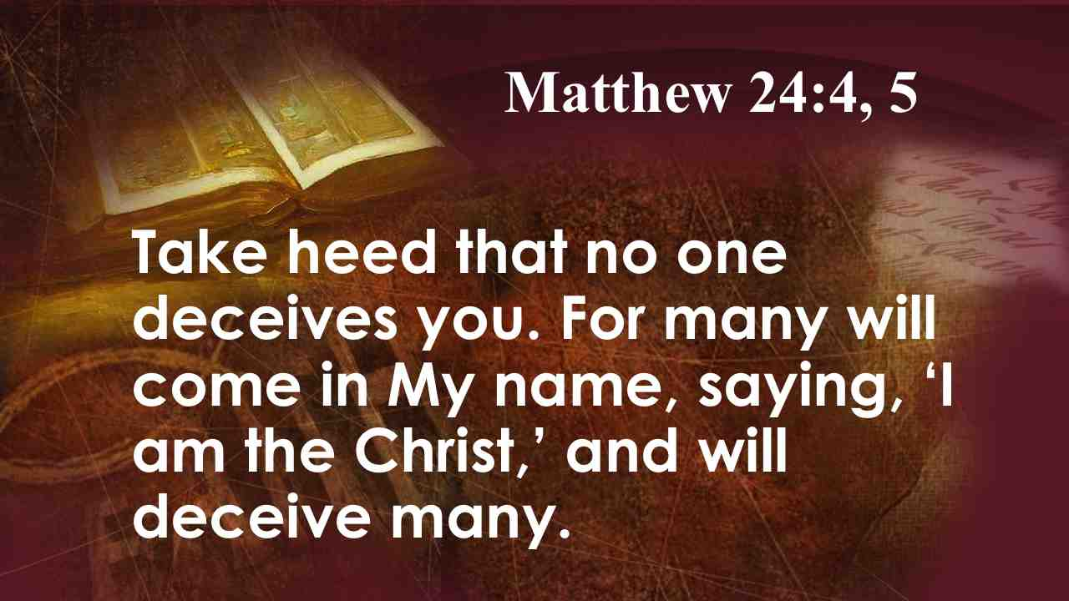 | Давайте рассмотрим признаки, о которых говорил Христос. Берегитесь, чтобы кто не прельстил вас, ибо многие придут под именем Моим, и будут говорить: "Я Христос", и многих прельстят. Мф. 24:4, 5.
20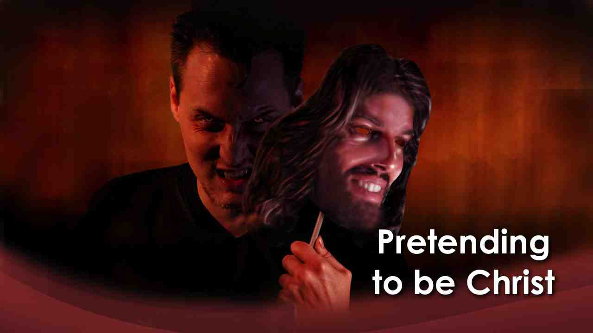 | Одним из признаков, данных Христом, является путаница в религиозном мире. Он сказал, что будет много тех, кто появится на сцене в последние дни земной истории, притворяясь Христом.
21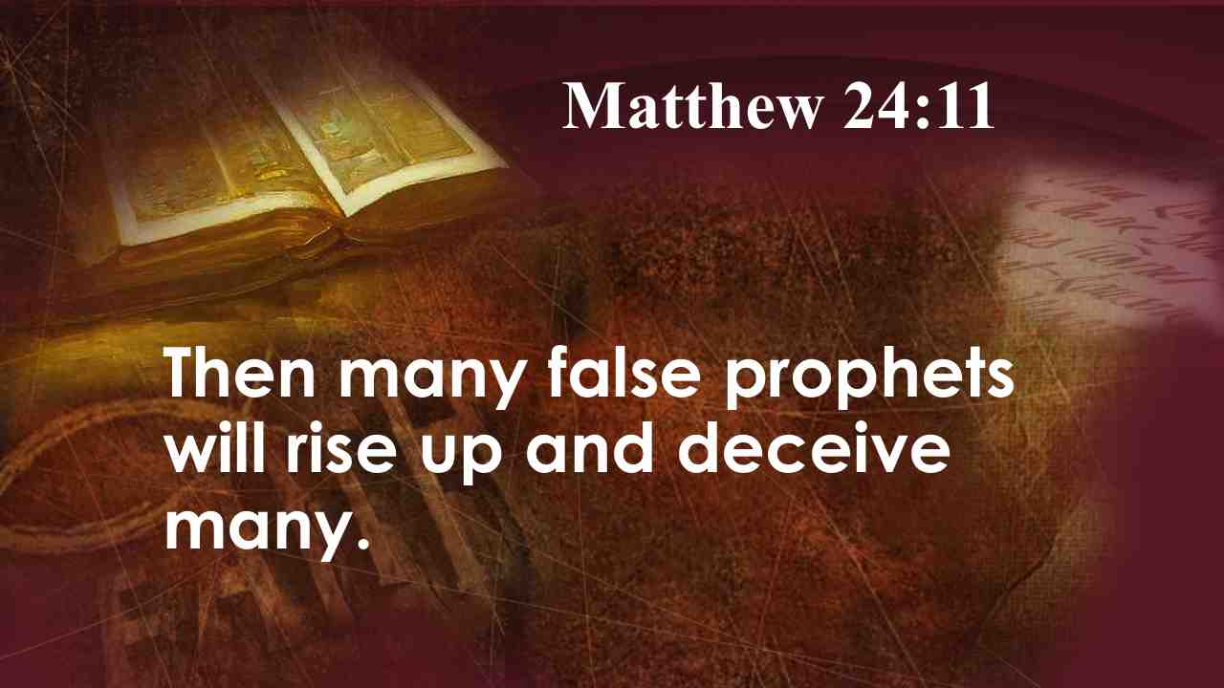 | Эти лжехристы, или мессии, обольстят многих, говорит Писание. И многие лжепророки восстанут, и прельстят многих. Мф. 24:11.
22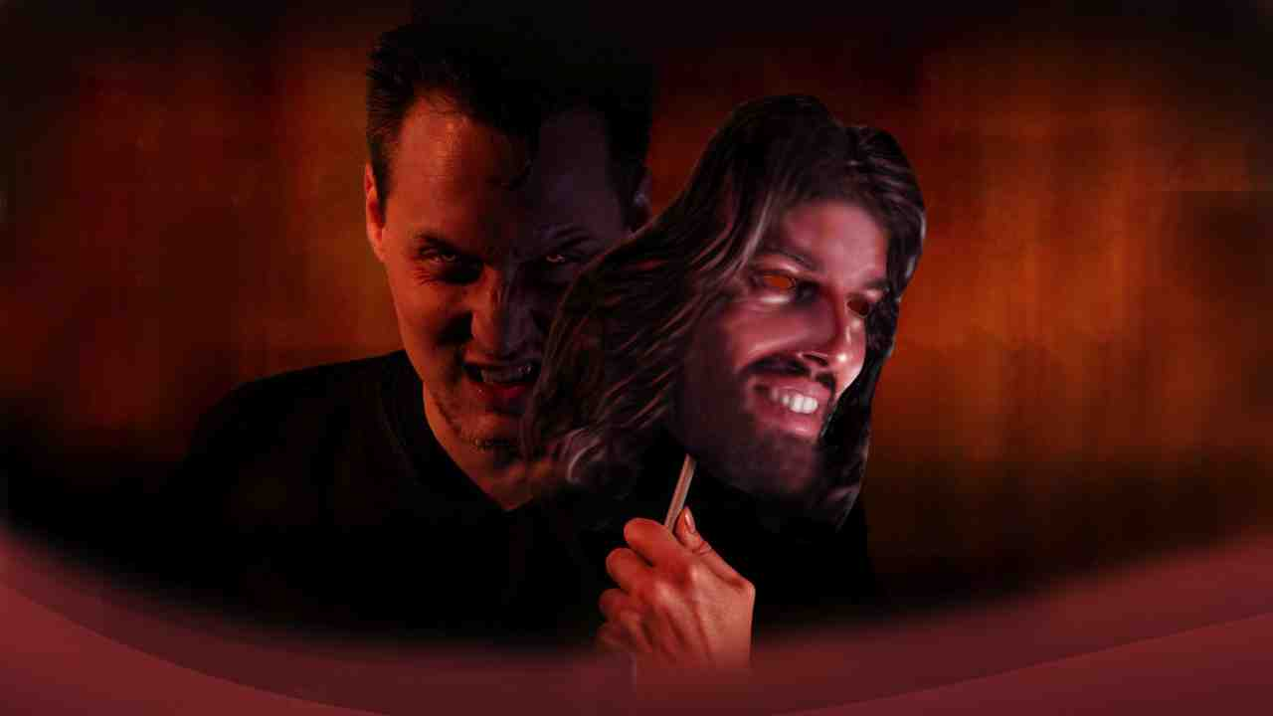 | В последние дни можно будет услышать различные голоса, звучащие с разных сторон, из различных частей религиозного мира, говорящие: "Вот правильный путь", "Следуй за мной", "Я глас с небес." Многие люди будут называть себя Христом. Многие будут называть себя пророками.
23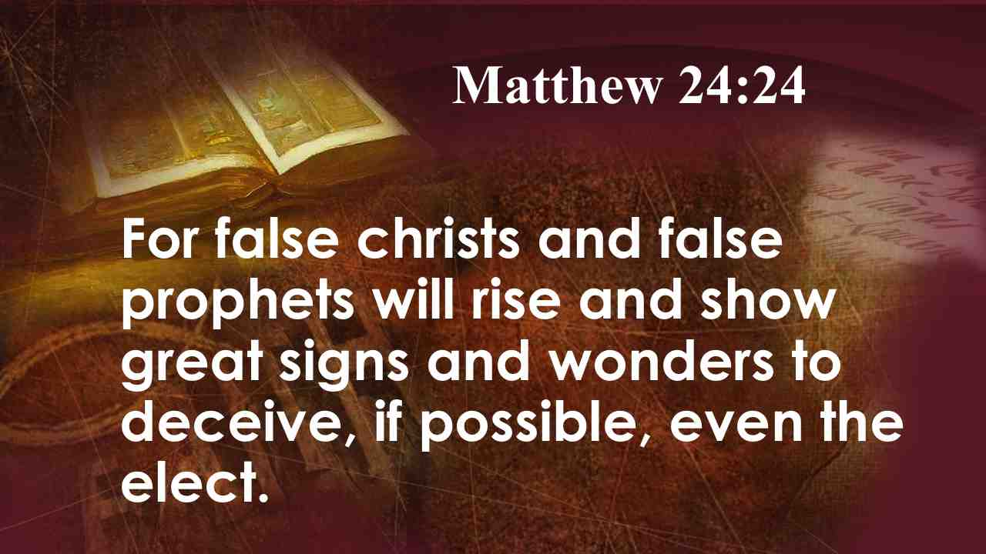 | Посмотрите на стих 24. Он соединяет концепции стихов 5 и 6. Ибо восстанут лжехристы и лжепророки, и дадут великие знамения и чудеса, чтобы прельстить, если возможно, и избранных. Мф. 24:24.
24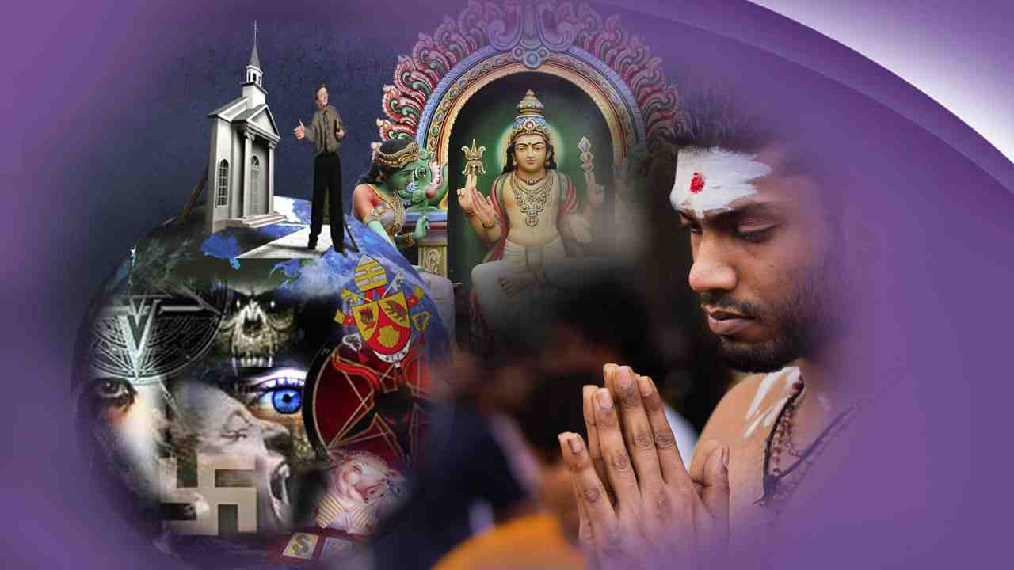 | В этом стихе лжехристам и лжепророкам практически удалось обмануть избранных. В последние дни мы ожидаем рост ложных религий, многие новые религиозные лидеры будут утверждать, что они боги, что они мессии, что они – новое воплощение Христа, являя знамения и чудеса. Это повсеместное появление новых религий будет признаком того, что мы живем в конце времени.
25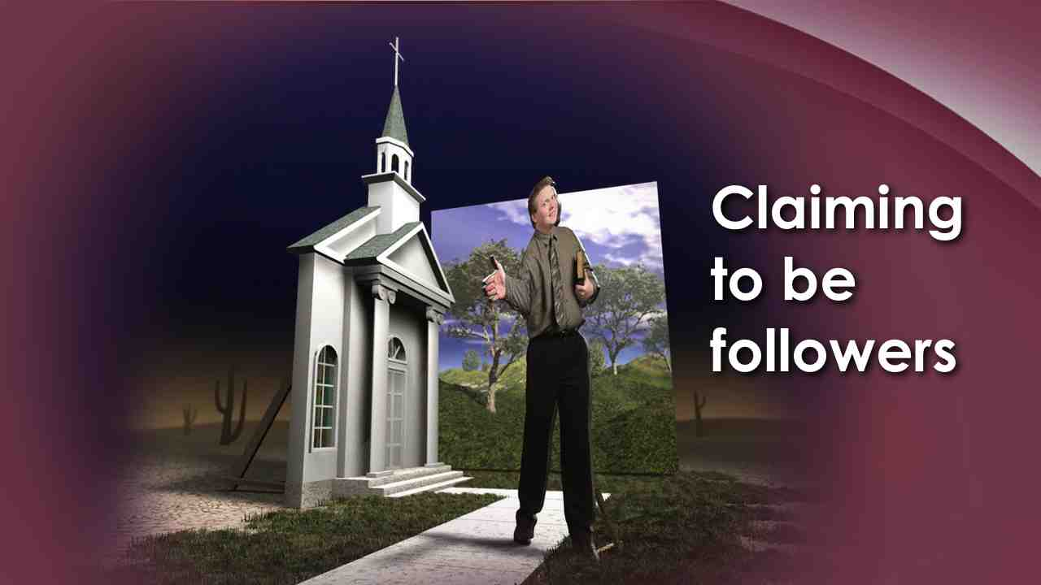 | Во всем мире все больше и больше появляется групп верующих, утверждающих, что они последователи якобы пришедшего на землю Христа. Библия говорит, что в последние дни многие назовут себя Христом. И поэтому в последние дни мы сможем увидеть возрождение интереса во всех видах религии. И, как видите, в последние дни будет мощное возрождение ложных религий.
26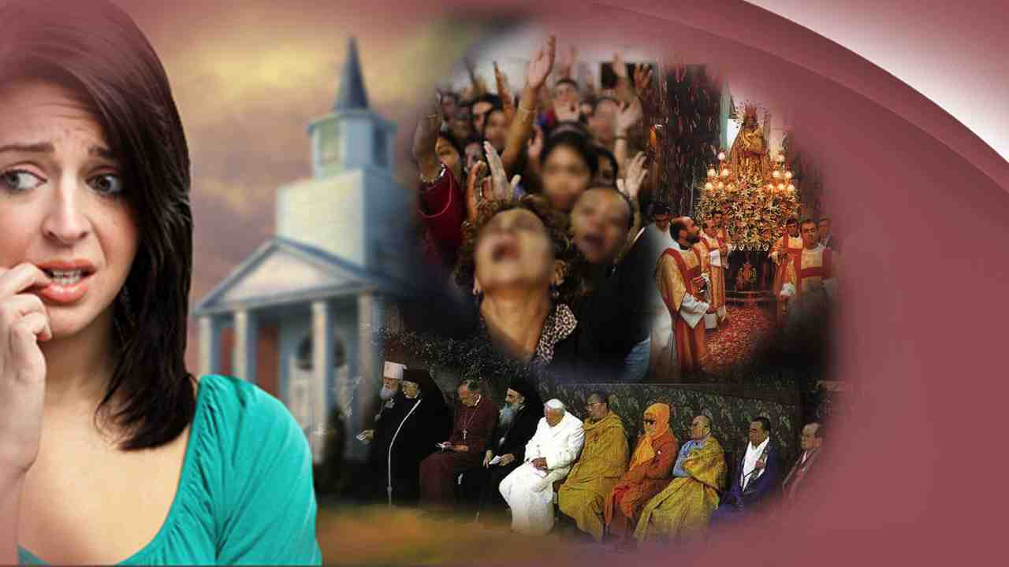 | Живем ли мы прямо в конце времени? Встречаем ли мы людей, «лжехристов и лжепророков», как сказал Иисус, людей, утверждающих, что они боги, что они - Христос, что они посланы Богом? Разве Он сказал, что у этих лжехристов и лжепророков будет на лице написано: "Я лжехристос; Я лжепророк"? Нет!
27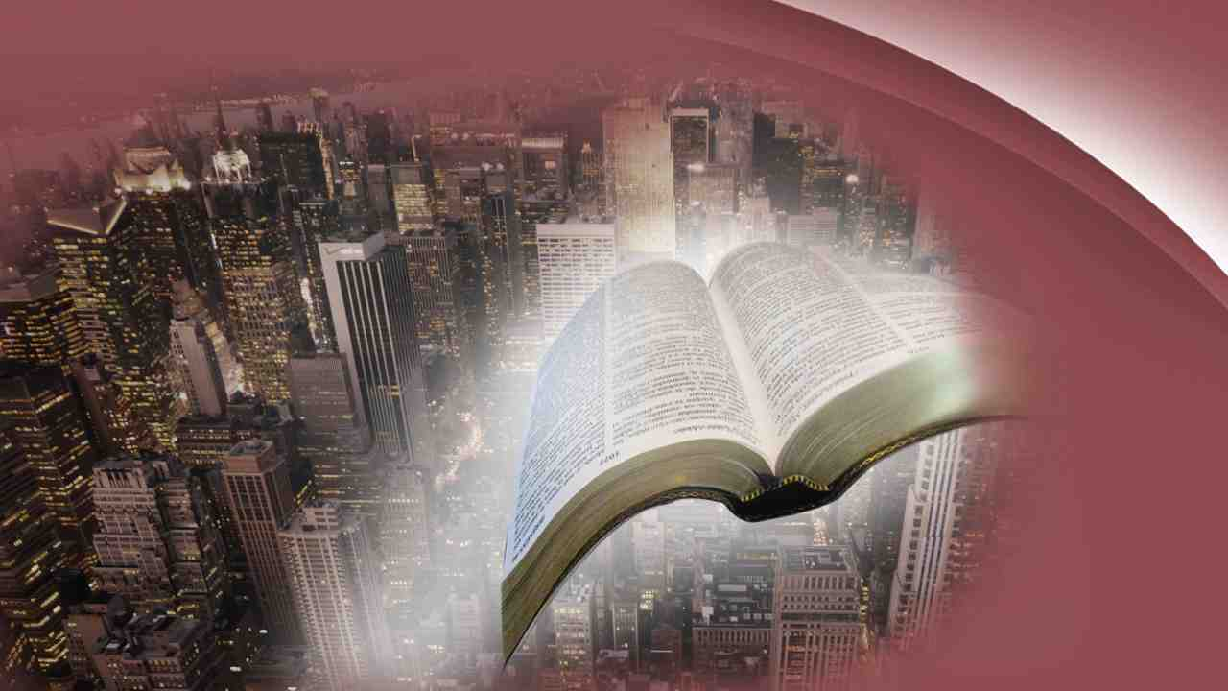 | Обратите внимание - Христос сказал, что эти лжепророки явят великие знамения и чудеса, чудеса явные, чтобы прельстить, если возможно, и избранных. Кто эти избранные? Это народ Божий. Обман в последние дни будет настолько силен, что даже Божьи люди, если их умы не укреплены в Писании, будут введены в заблуждение. Цель этих лекций о пророчествах - подготовить людей к обману, которые будет явлен в нашем мире. Вот почему, вечер за вечером, стоит отменить все свои встречи, чтобы понять события, которые разворачиваются на планете Земля.
28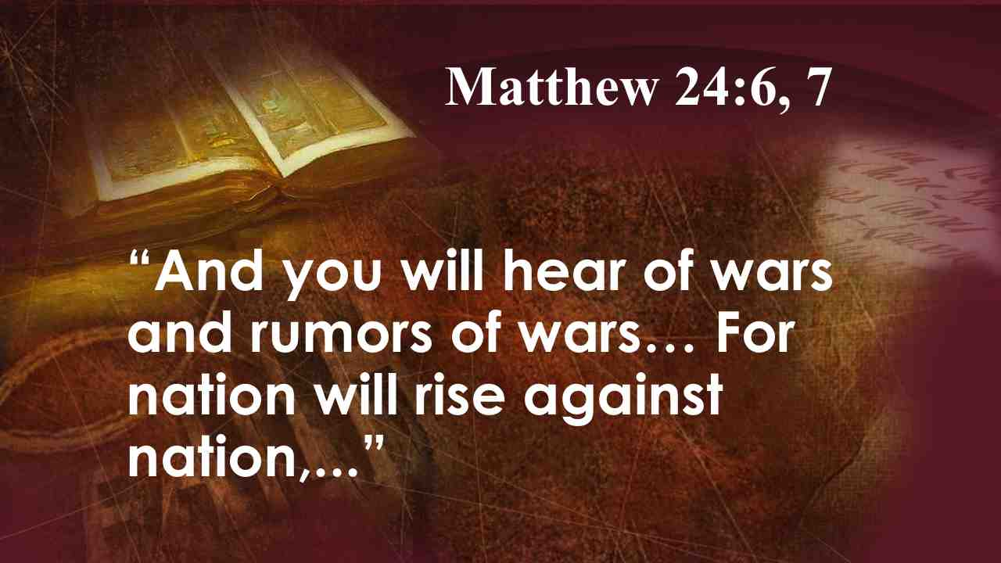 | Последние дни, сказал Христос, будут характеризоваться политическими конфликтами. Также услышите о войнах и о военных слухах… ибо восстанет народ на народ,…
29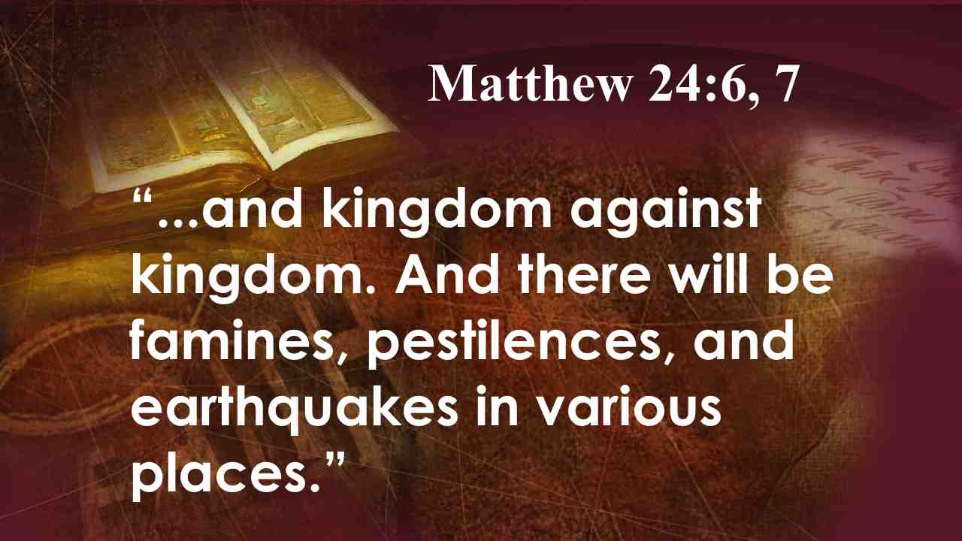 | … и царство на царство; и будут глады, моры и землетрясения по местам. Мф. 24:6, 7.
30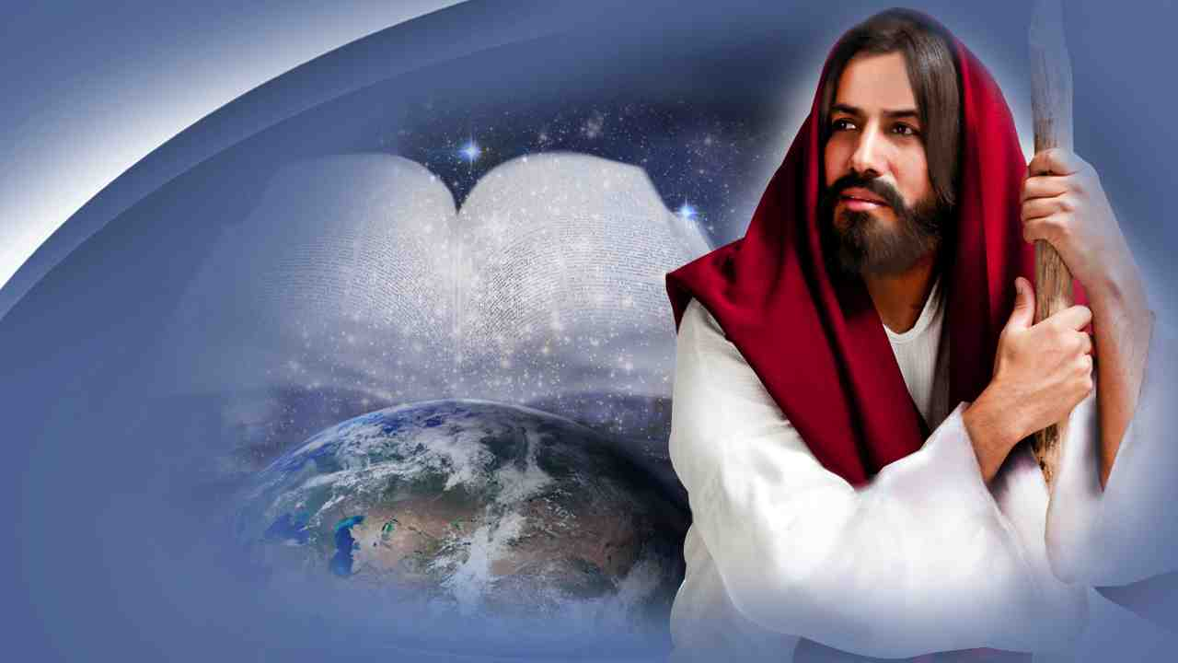 | Да, Иисус смотрел в будущее и предвидел кризис нашего поколения. Признаки пришествия Христа четко определены в пророчествах Священного Писания.
31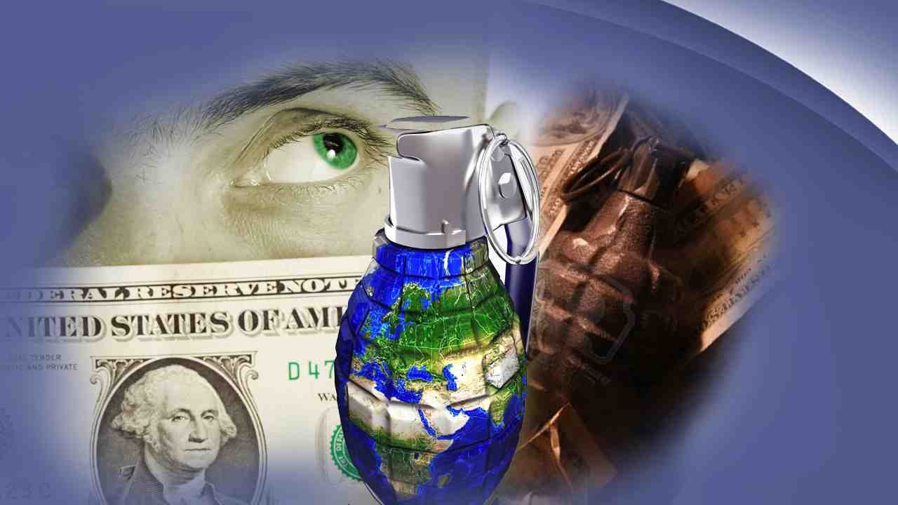 | Каждый год последних десятилетий войны и конфликты вторгались в различные части нашего мира. Каждый год мы тратим миллиарды и миллиарды долларов по всему миру на вооружение и оборону. Иисус сказал, что в последние дни земной истории сигнальные огни вспыхнут на всей приборной панели планеты Земля.
32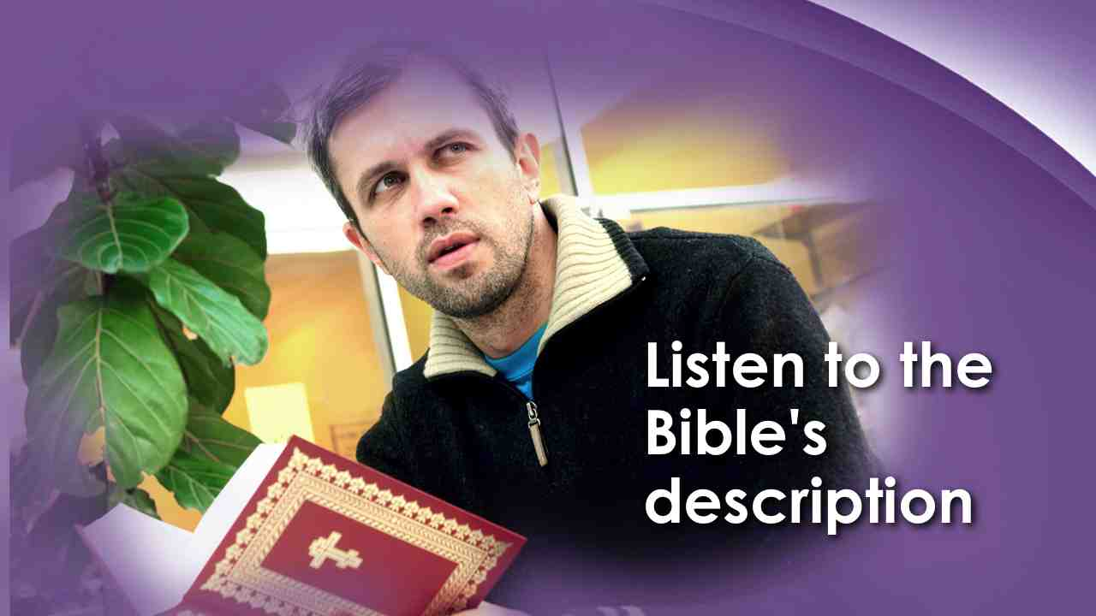 | Он также сказал, что в последние дни земной истории одним из таких предупреждающих огней будут войны и слухи о войне. Люди будут в великом страхе. Послушайте, что говорит Библии:
33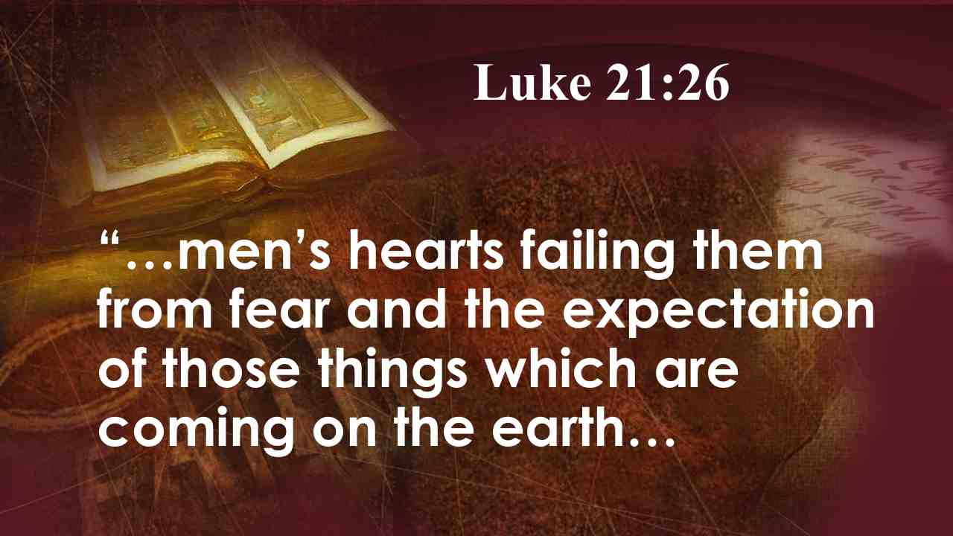 | … люди будут издыхать от страха и ожидания бедствий, грядущих на вселенную, ибо силы небесные поколеблются… Лука 21:26. Беглый взгляд на мировую обстановку показывает серьезные проблемы на Ближнем Востоке, в Азии и Африке. Когда мы смотрим на весь мир, беспокойные, напряженные отношения между народами показывают, что Христос очень точно предсказал наши дни.
34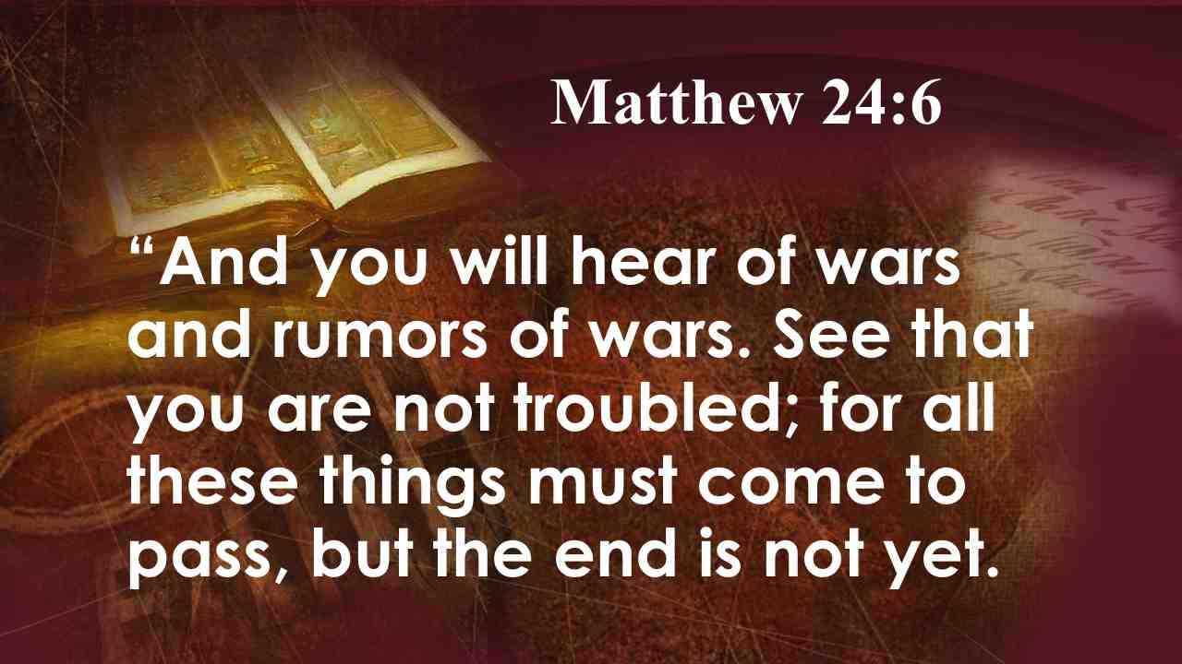 | Также услышите о войнах и о военных слухах. Смотрите, не ужасайтесь, ибо надлежит всему тому быть, но это еще не конец. Мф. 24:6. Живем ли мы в такое время, когда слова Христа точно выполняются прямо на наших глазах? Наступило ли такое время, когда страдают целые народы? Когда повсюду царит смущение? Да, пророчества Христа из Евангелия от Матфея, 24 исполняются на наших глазах.
35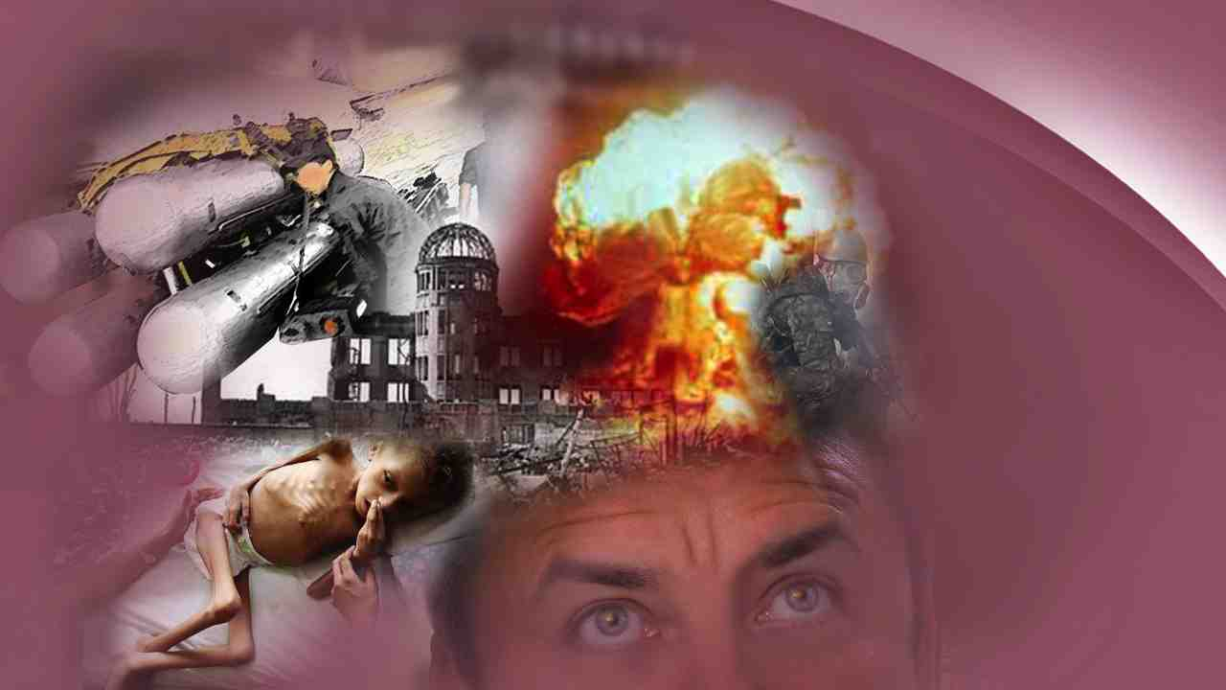 | Но кто-то спросит: "Разве не всегда на земле были войны и слухи о войнах? Как так может быть, что конфликт между странами – это признак конца света?" История человечества показывает, что войны и слухи о войнах были всегда. И есть два важных момента, на которые нужно обратить внимание. Во-первых, отдельный опыт войны не является знамением времени. Сегодня война настолько широко распространена, что эти тревожные, напряженные отношения между государствами пронизывают все общество.
36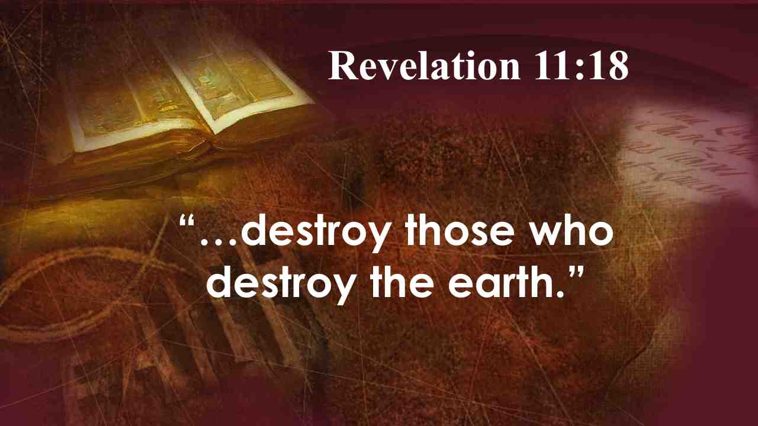 | В книге Откровение Иисус, говоря через пророка Иоанна, сказал, что Он вернется ... погубить губивших землю. Откровение 11:18. Никогда прежде в истории у человеческой расы не было такой власти и средств для того, чтобы уничтожить жизнь на этой планете.
37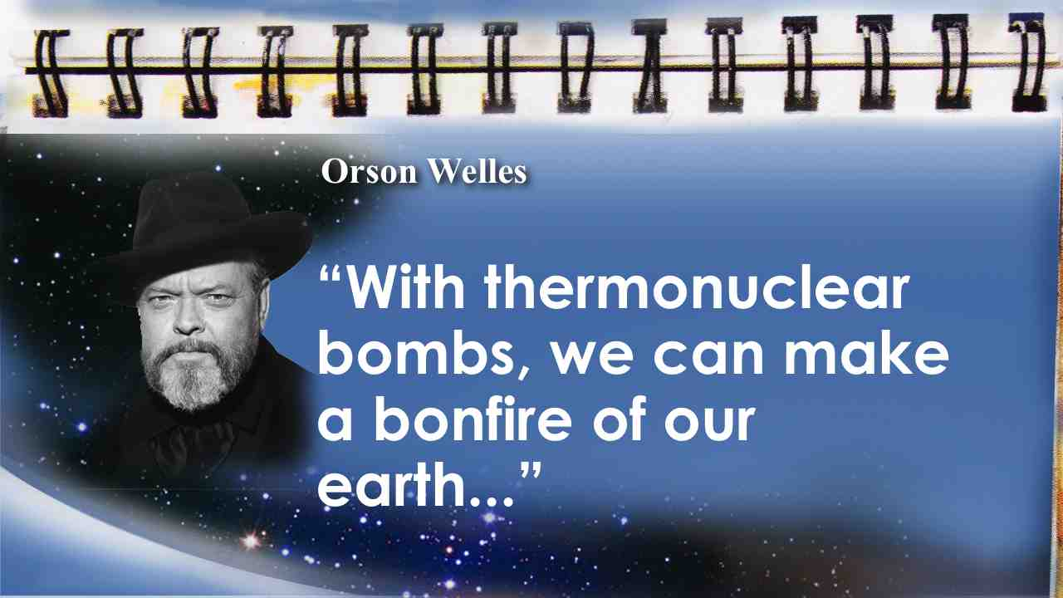 | С термоядерными бомбами мы можем устроить костер на нашей земле.
38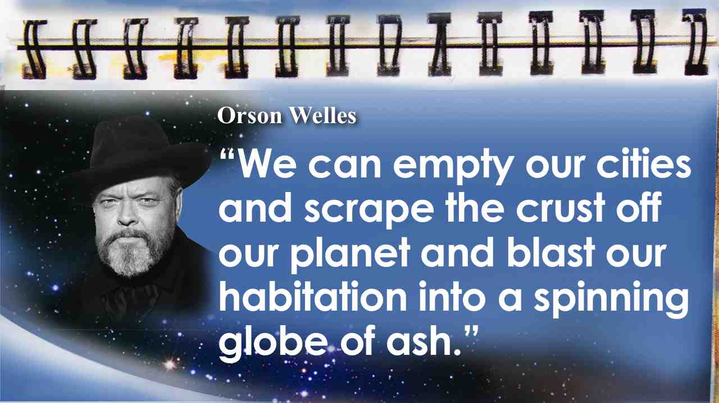 | Мы можем опустошить наши города, соскрести земную кору нашей планеты и уничтожить наш дом и превратить его в шар пепла
39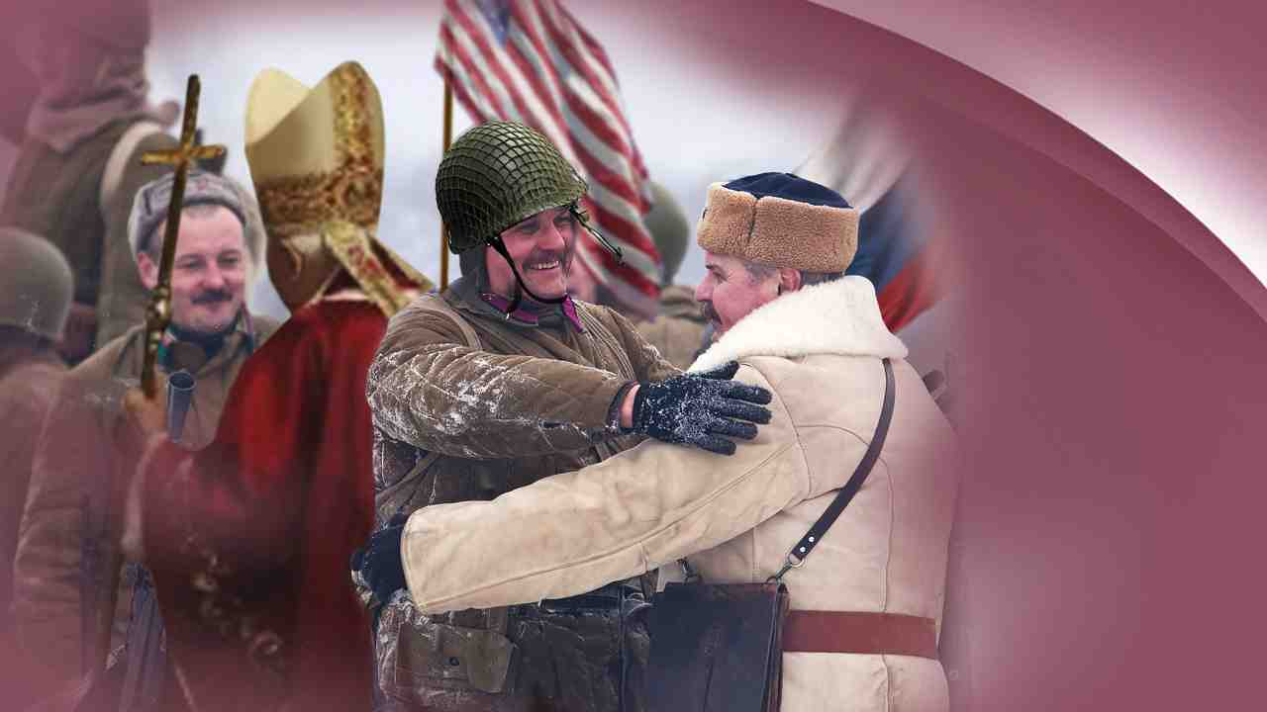 | Это уникальный момент в истории. В 1 послании к Фессалоникийцам мы читаем о времени все возрастающей войны и конфликтов, затем речь заходит о мире, так что сочетание войны и разговоров о мире будут признаком последнего поколения.
40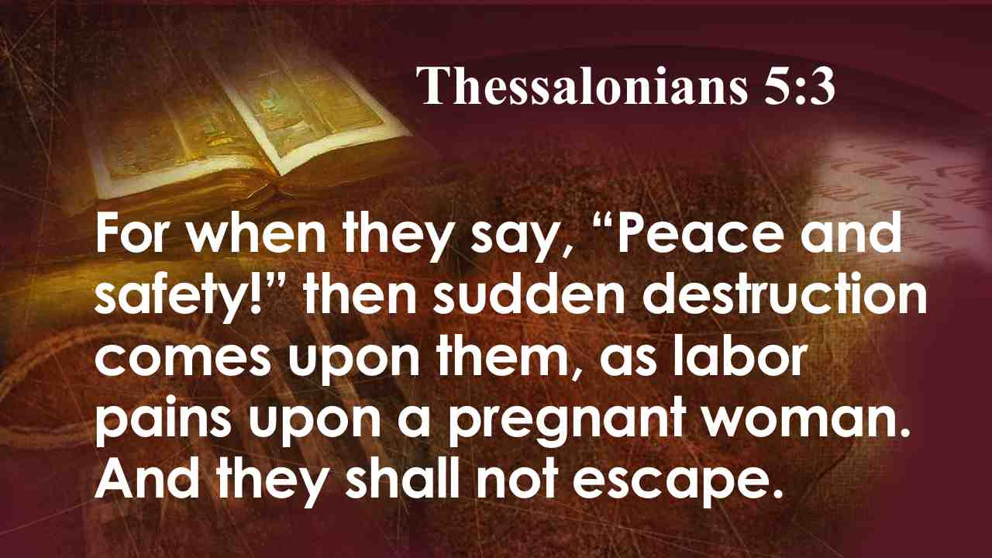 | Ибо, когда будут говорить: "мир и безопасность ", тогда внезапно постигнет их пагуба, подобно как мука родами постигает имеющую во чреве, и не избегнут. 1 Фес. 5:3.
41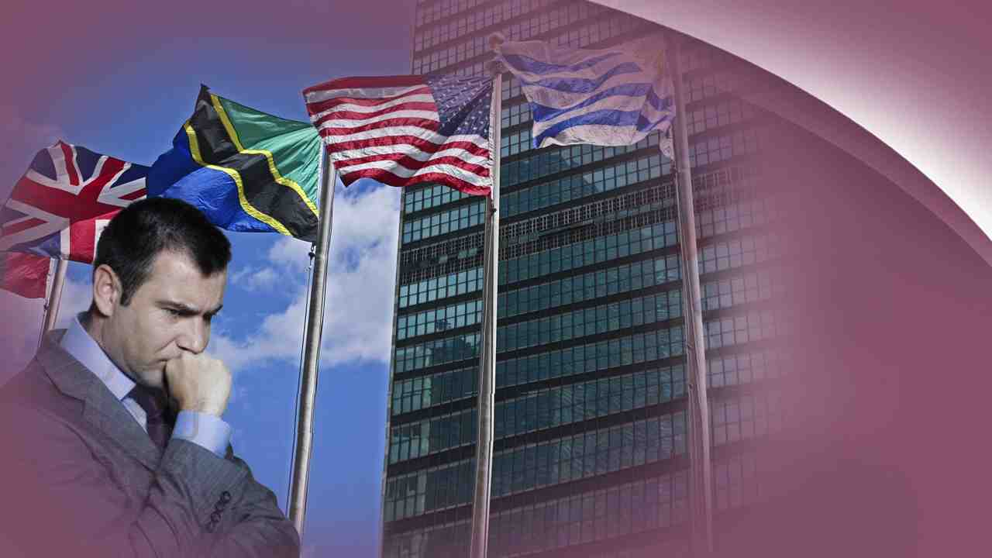 | Людские планы временны. В то время как не высохли еще чернила на документах о мире, предпринимаются новые попытки развязать войну.
42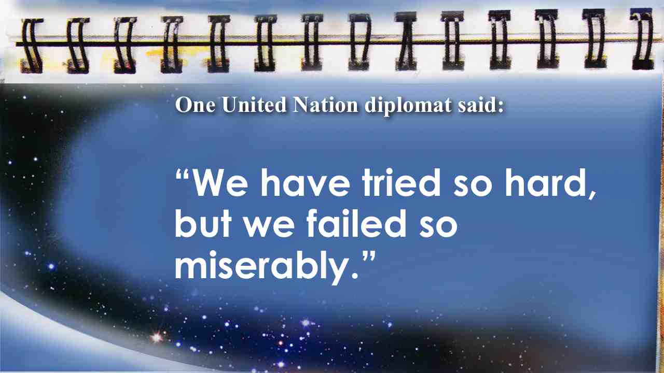 | Один дипломат ООН выразил это так, описав тщетные попытки человека установить мир во всем мире: " Мы пытались изо всех сил, но потерпели полную неудачу."
43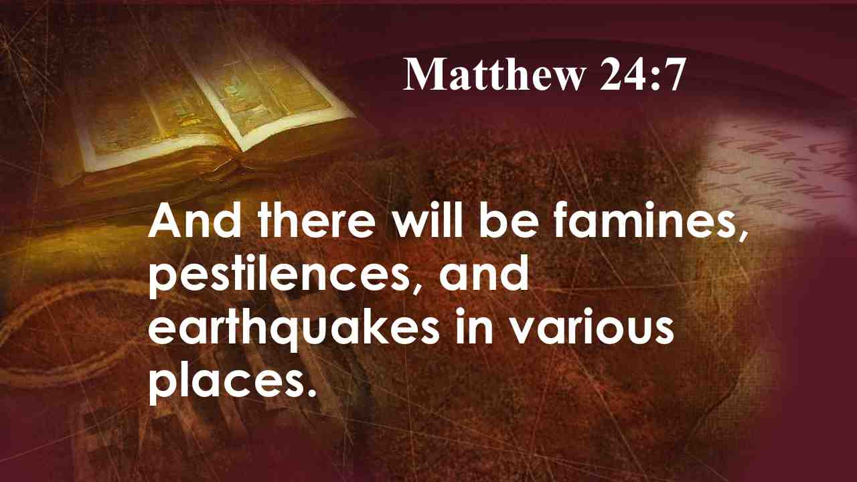 | Ибо восстанет народ на народ, и царство на царство; и будут глады, моры и землетрясения по местам. Мф. 24:7.
44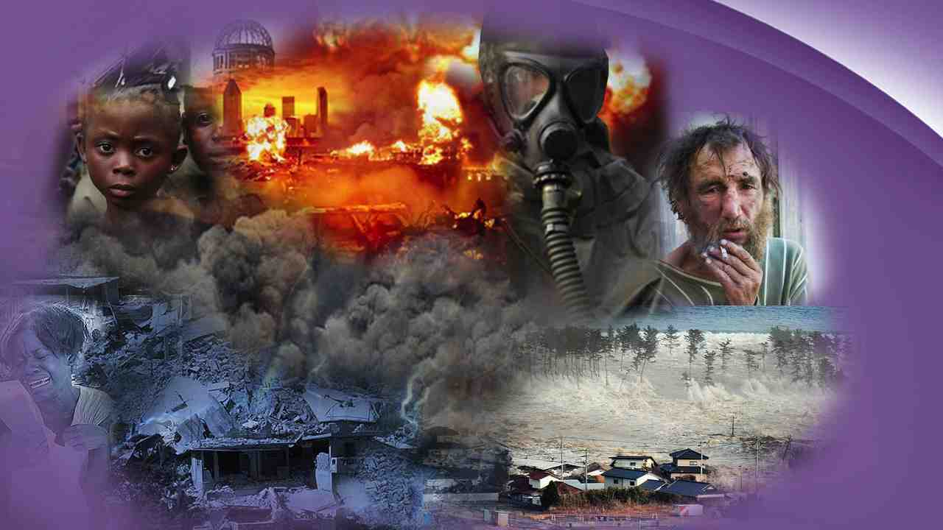 | Да, Иисус сказал, что одним из знамений времени в последние дни земной истории будут глады, моры и землетрясения. Другими словами, хаос и катастрофы!
45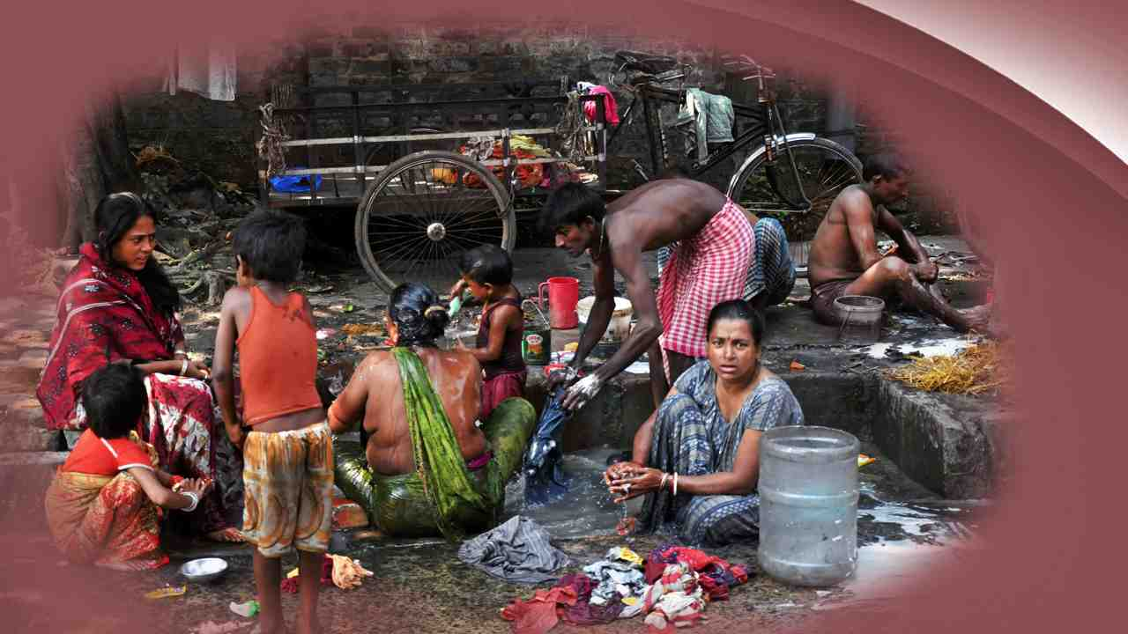 | Голод стал повсеместным явлением. Как мы уже отмечали, на планете 7 миллиардов человек, некоторые из них сражаются с другими за жизненное пространство. В Бангладеше, стране размером с Флориду, население более 161 миллионов человек, конкурирующих за жизненное пространство.
46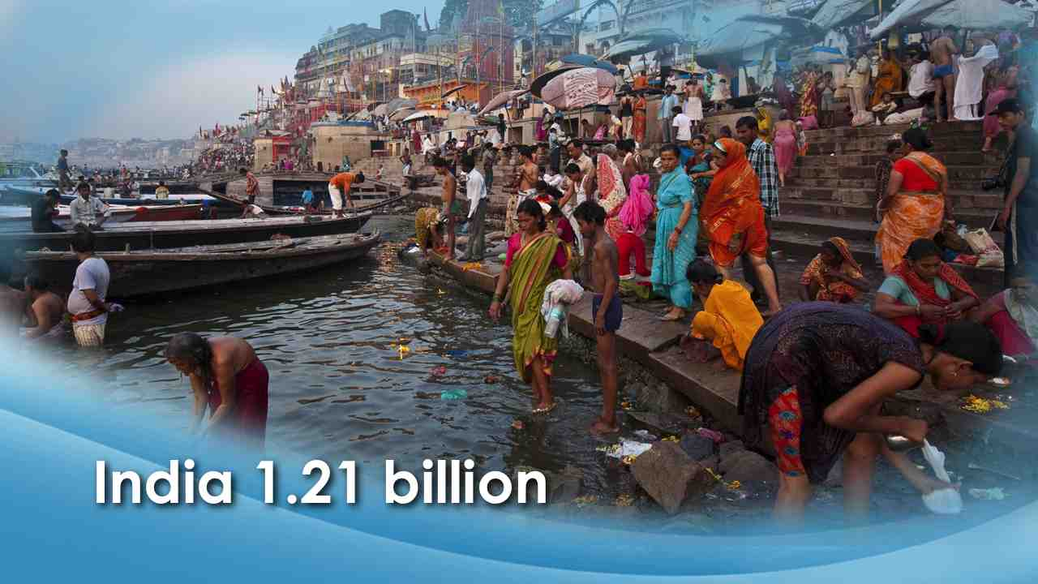 | Население Индии составляет 1,21 млрд. человек, и почти миллиард из них страдают от недоедания.
47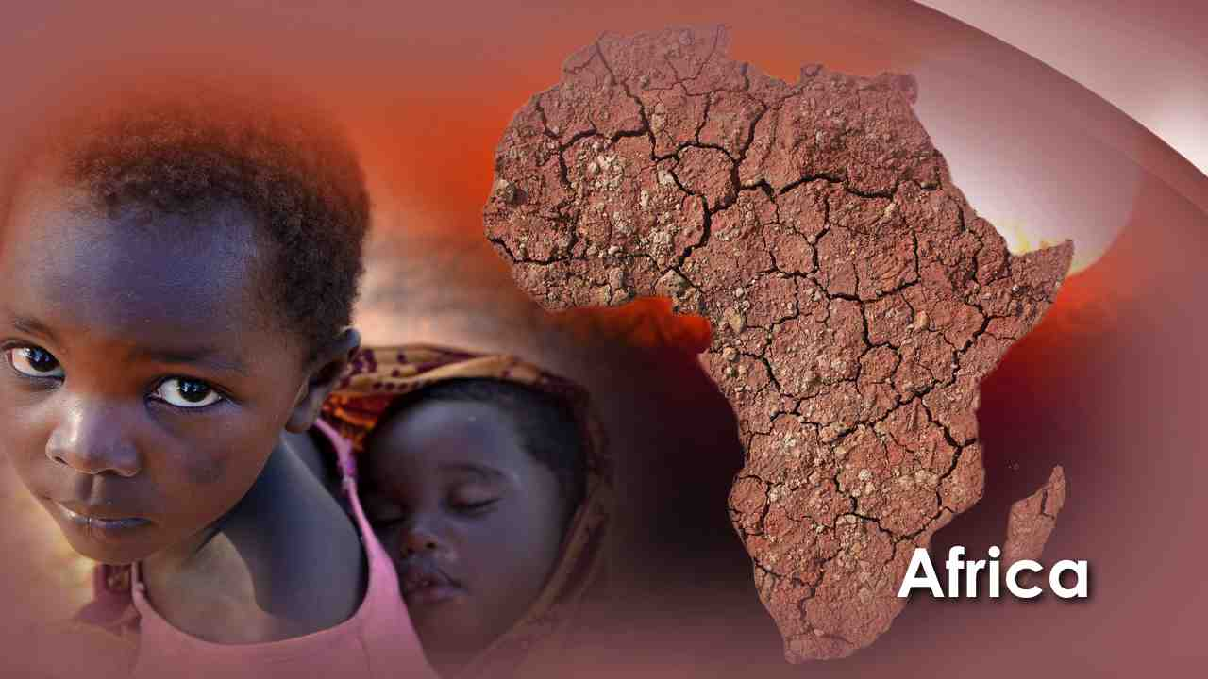 | В некоторых частях Африки засуха настолько серьезна, что она угрожает существованию более 9 миллионов человек, и эксперты считают, что десятки тысяч людей умерли от голода или недоедания в результате этой беспрецедентной засухи.
48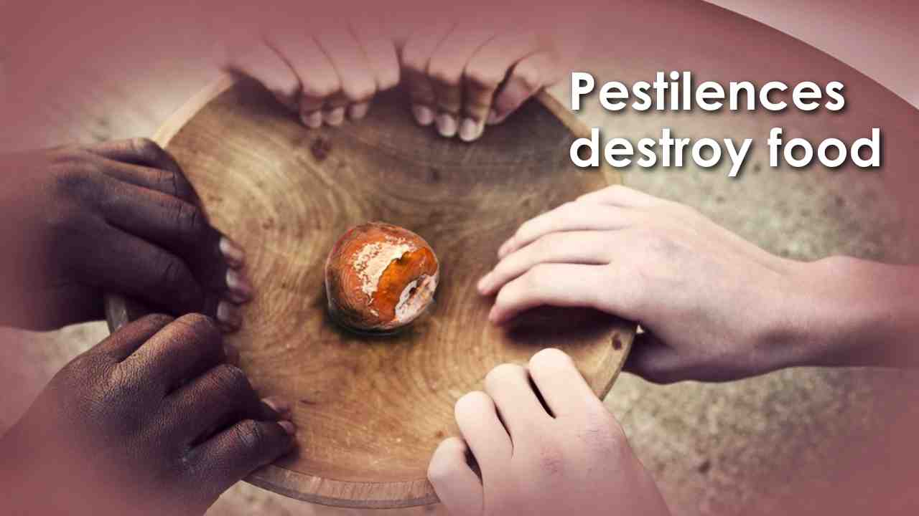 | Иисус также предсказал "будут моры". Сегодня эпидемии распространены среди людей, животных и сельскохозяйственных культур. Они уничтожают пищу и приводят к мировому голоду. Вот почему Иисус одновременно говорил о голоде и морах.
49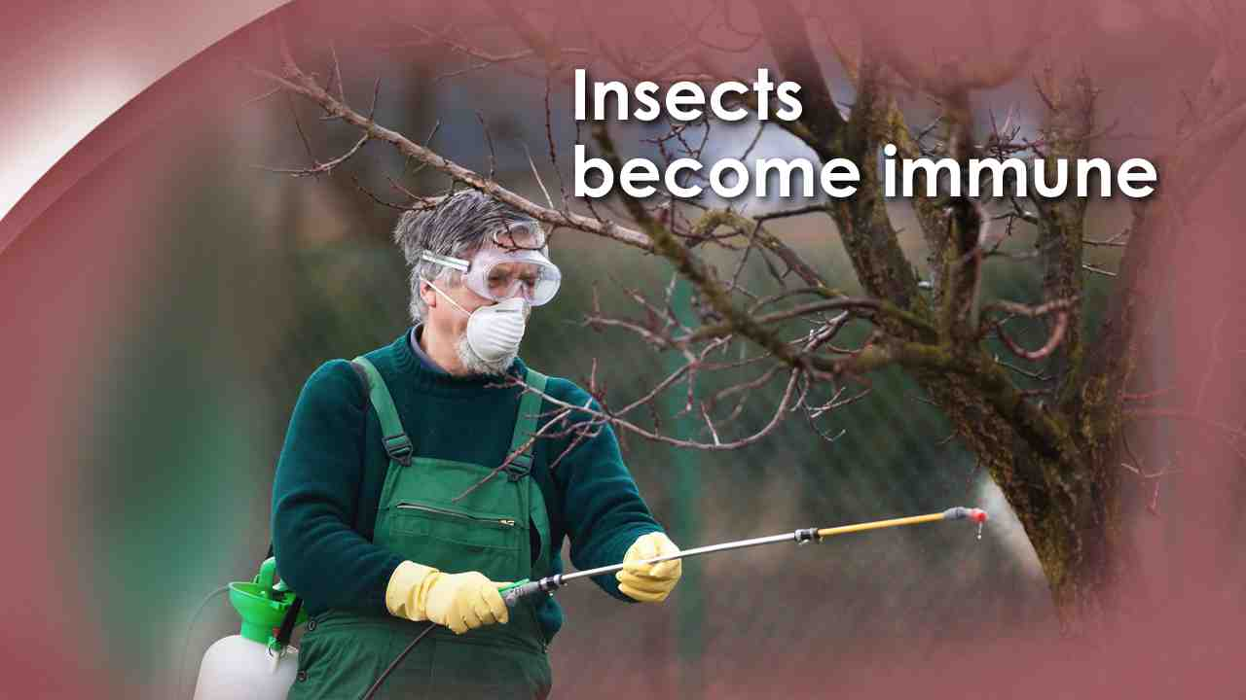 | Фермера спросили: "Сколько раз вы обрабатываете химикатами яблоки?" Он сказал: "12-15 раз, чтобы произвести один урожай. Болезни настолько сильны, что яблоки становятся несъедобными." А у насекомых вырабатывается иммунитет к смертельным ядам пестицидов.
50 | Рак поражает сегодня миллионы людей! Существует около 100 видов рака. Он распространяется как эпидемия. Медицина не в состоянии искоренить эту смертельную болезнь. Как лесной пожар, распространяются по всему миру СПИД и другие болезни.
51 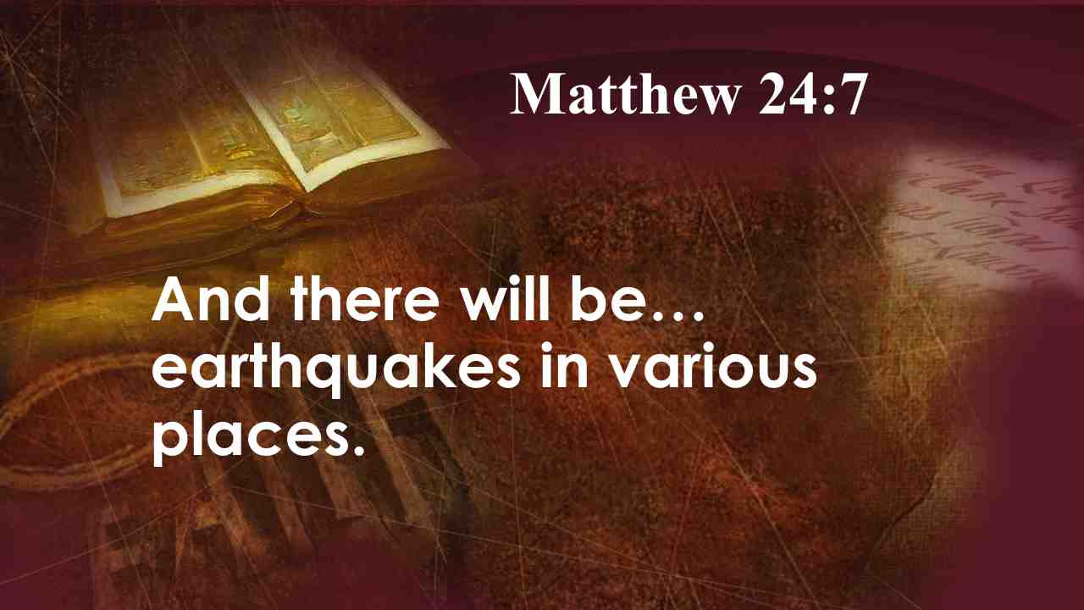 | Христос предсказал: И будут глады, моры и землетрясения по местам. Мф. 24:7.
52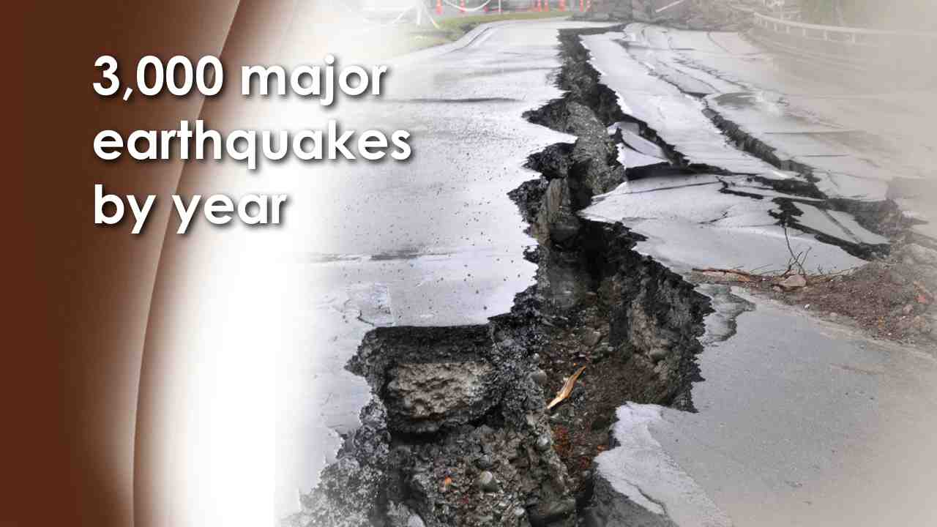 | Резко возросло количество землетрясений за последние 50 лет. Ежегодно регистрируется более 3000 крупных землетрясений и более миллиона поменьше. Сотрясения планеты Земля становятся сильнее и сильнее. Земная кора была нарушена со времен потопа. Библия говорит, что наш мир очень уж стар! Сдвигаются континентальные плиты; геологические разломы постоянно увеличиваются. Землетрясения неизбежны, и все это признаки конца.
53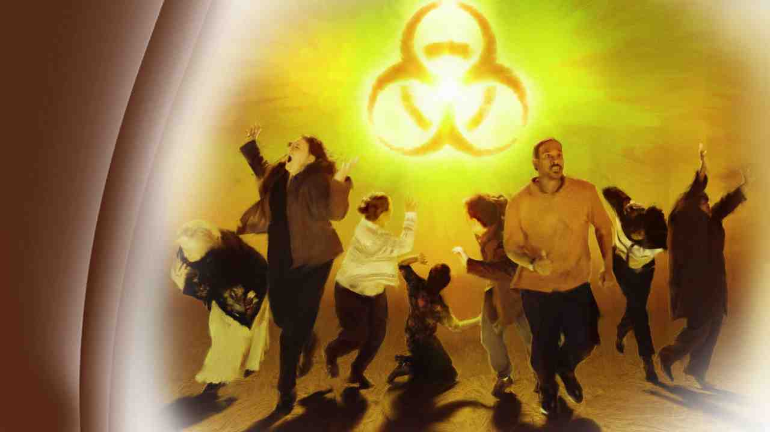 | Природа мучается в конвульсиях под тяжелым бременем греха. Мы живем на хрупкой планете под названием "Земля". Вскоре в конце седьмой язвы произойдет самое большое землетрясение всех времен. И тогда внезапно придет Христос! Все сигнальные огни в природе говорят, что мы – это то последнее поколение. Мы должны готовиться к встрече с Иисусом!
54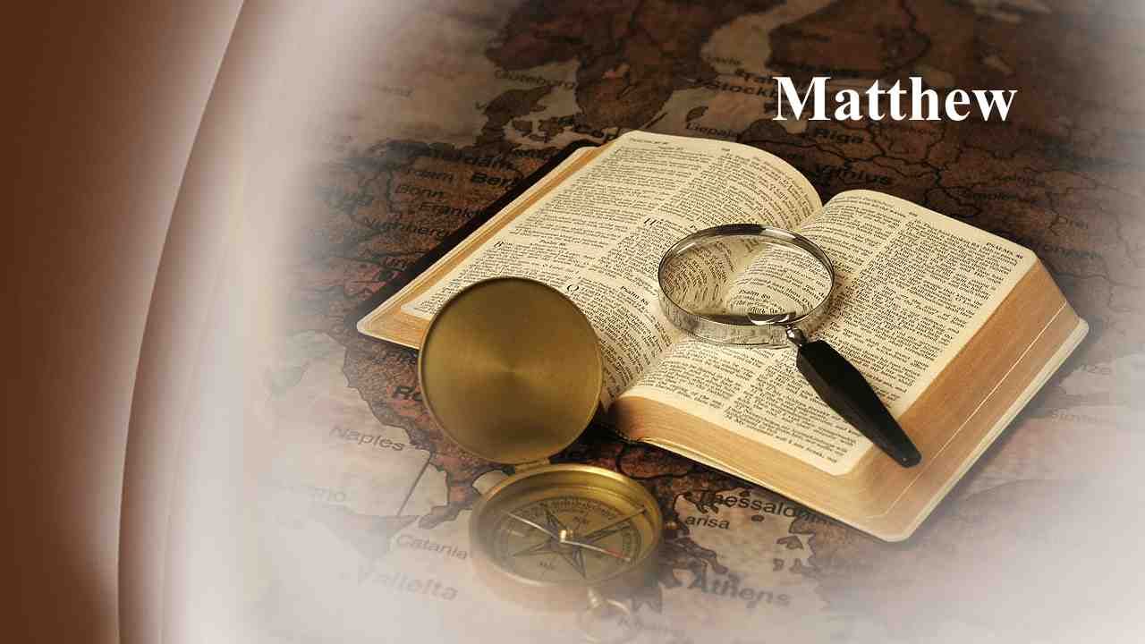 | Иисус продолжает описание нашего времени в Евангелии от Матфея. Давайте прочитаем его вместе.
55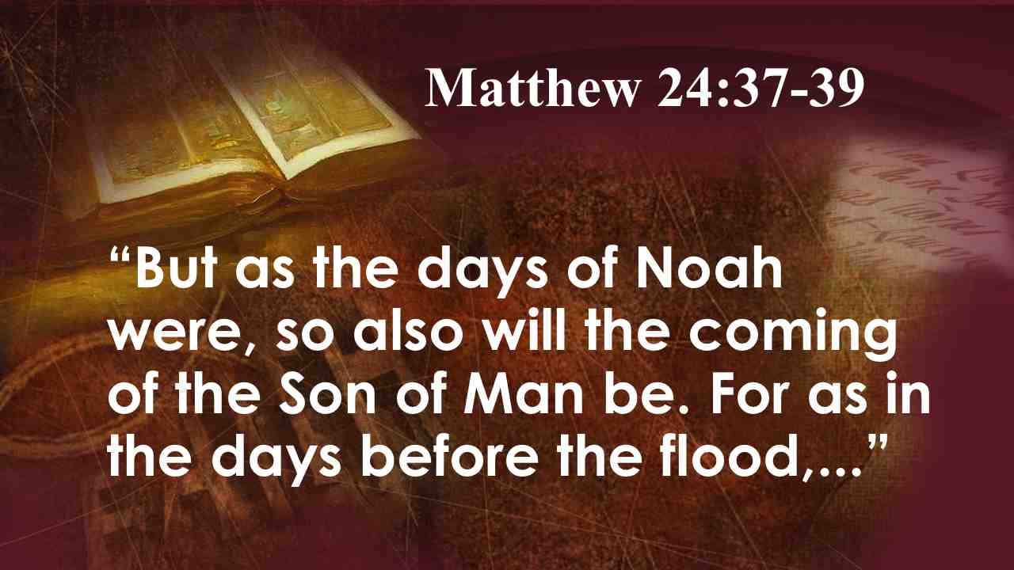 | Но, как было во дни Ноя, так будет и в пришествие Сына Человеческого…
56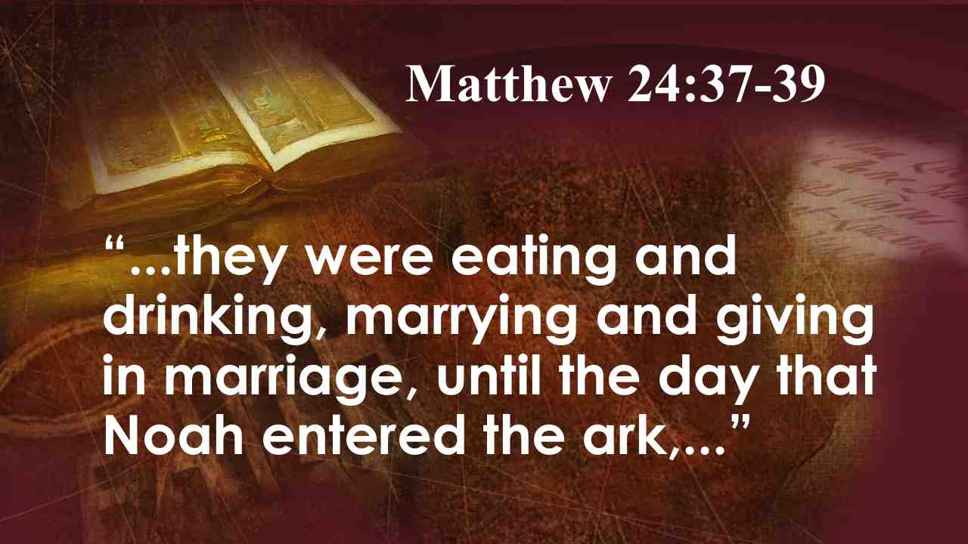 | … ибо, как во дни перед потопом ели, пили, женились и выходили замуж, до того дня, как вошел Ной в ковчег…
57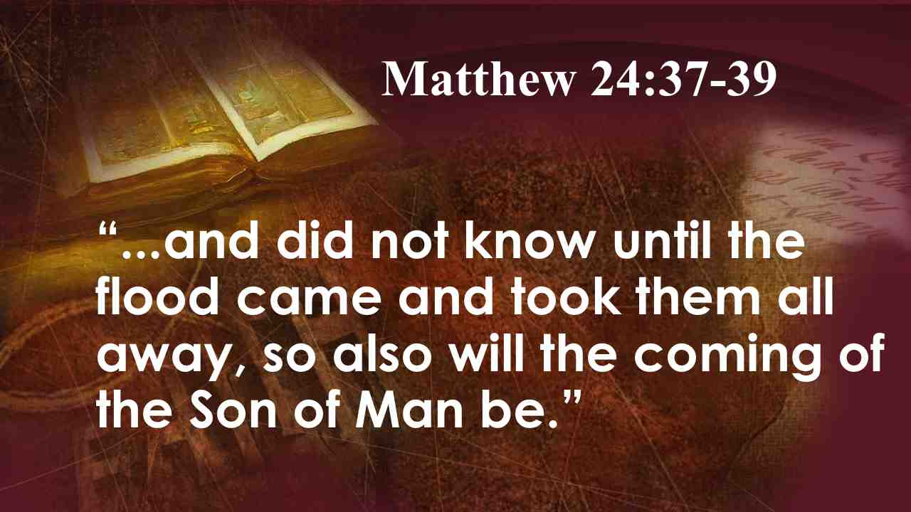 | … и не думали, пока не пришел потоп и не истребил всех, - так будет и пришествие Сына Человеческого. Мф. 24:37-39.
58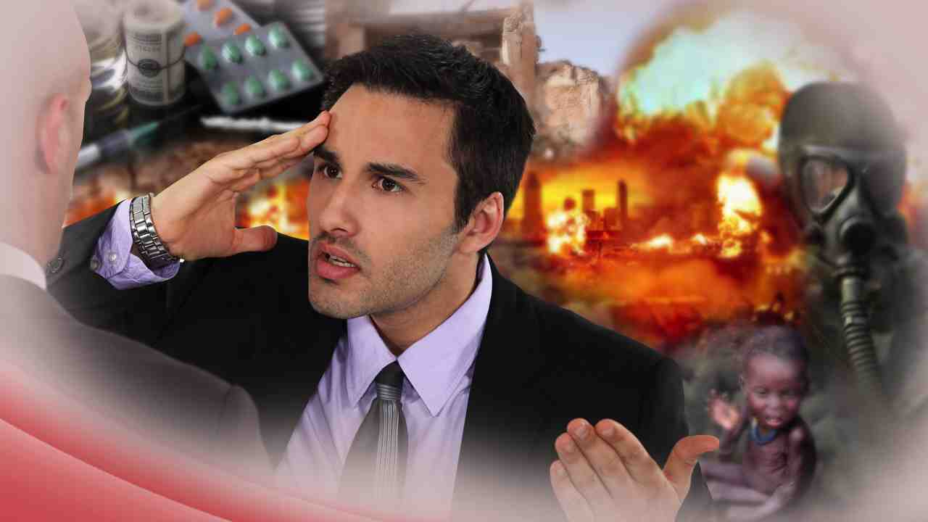 | Что это значит, что они "не думали"? У них была возможность узнать. Ной проповедовал о потопе в течение 120 лет. Но они отвергли его проповедь. Можно ли не видеть знамений времен вокруг нас, с ростом числа лжехристов и лжепророков, с войнами и слухами о войнах, землетрясениями, мором и голодом и не разглядеть в этом признаков возвращения Иисуса?
59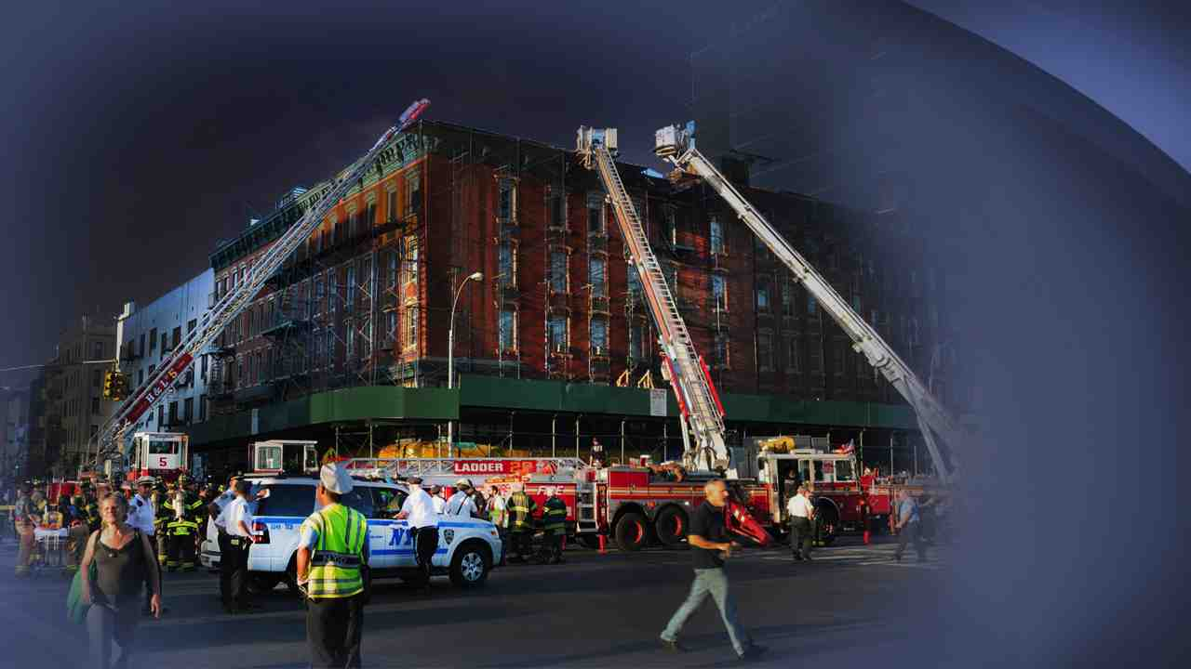 | Человек, живущий в Нью-Йорке, заявил, что он так привык к вою пожарных машин и сирен, что в разгар самого мощного огня, среди рева пожарных машин, едущих по улице, он мог спать совершенно спокойно. Как мы дошли до такого? Разве можем мы позволить себе в самый разгар этих предупреждений настолько привыкнуть к ним, что можем спокойно засыпать?
60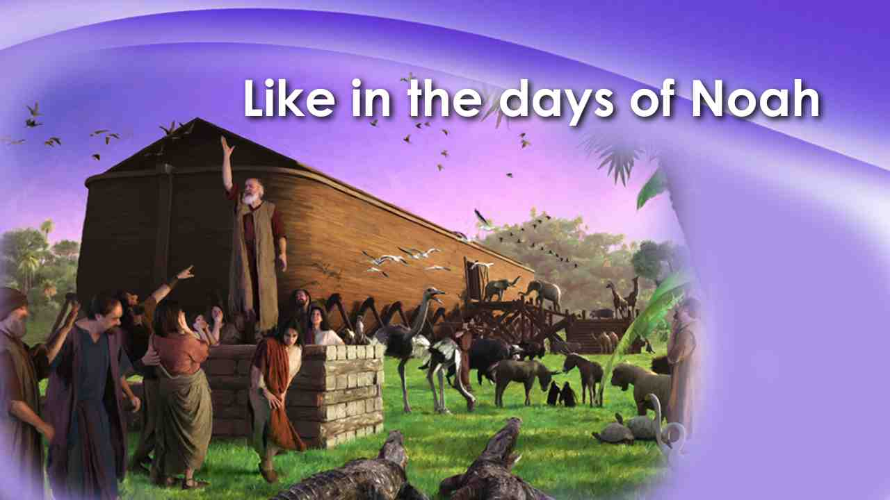 | Иисус сказал, что ситуация в мире будет, в дни Ноя. А как было в дни Ноя? В книге Бытие Бог так описывает дни Ноя:
61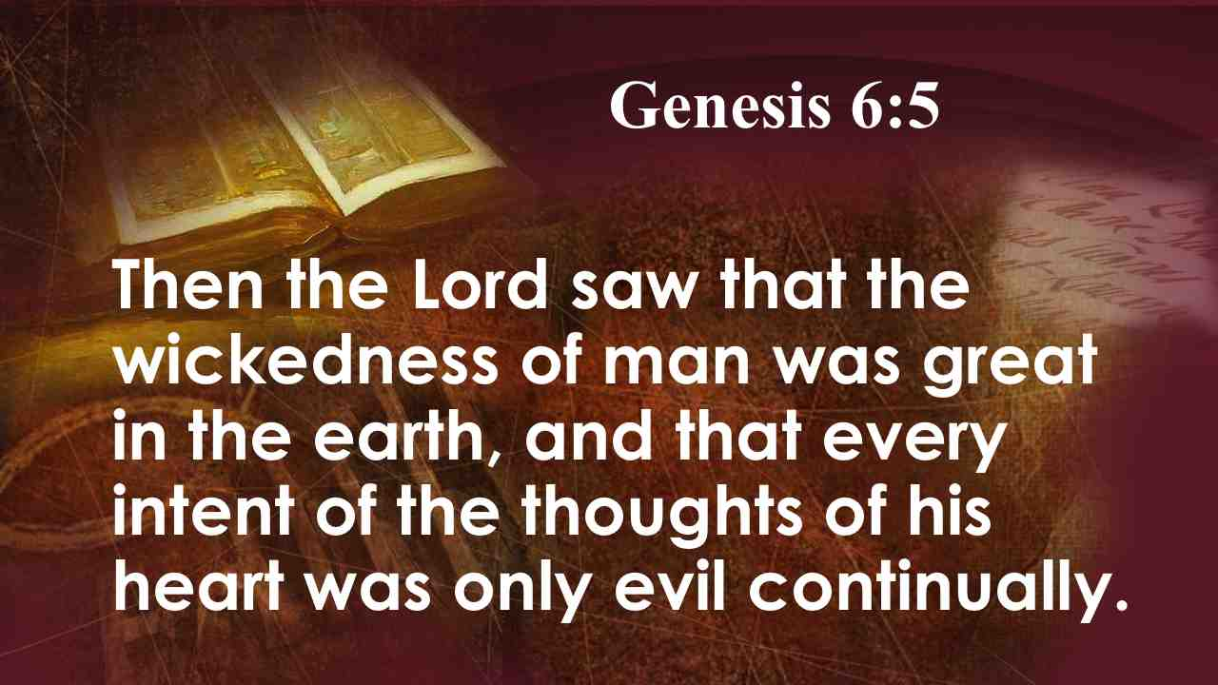 | И увидел Господь, что велико развращение человеков на земле, и что все мысли и помышления сердца их были зло во всякое время. Быт. 6:5.
62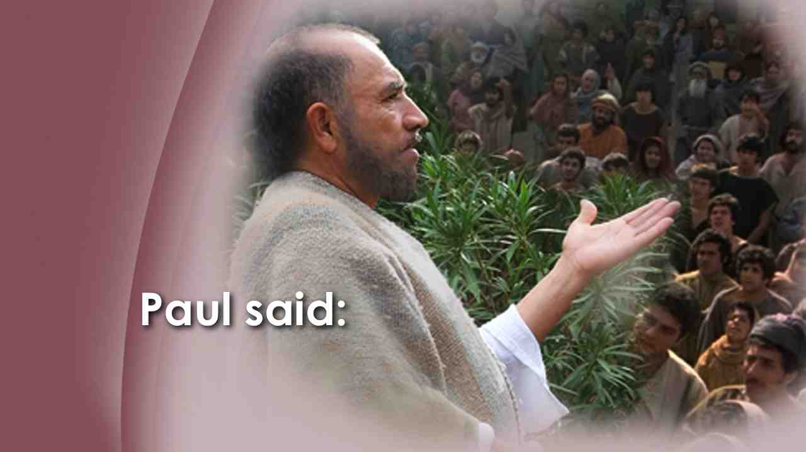 | Во дни Ноя были характерны насилие, преступность, и беззаконие. Даже беглого взгляда на заголовки сегодняшних газет достаточно, чтобы признать - мы опять живем в эпоху коррупции; мы живем в эпоху насилия и безнравственности.  Говоря о моральных условиях, которые характерны для городов, Павел сказал:
63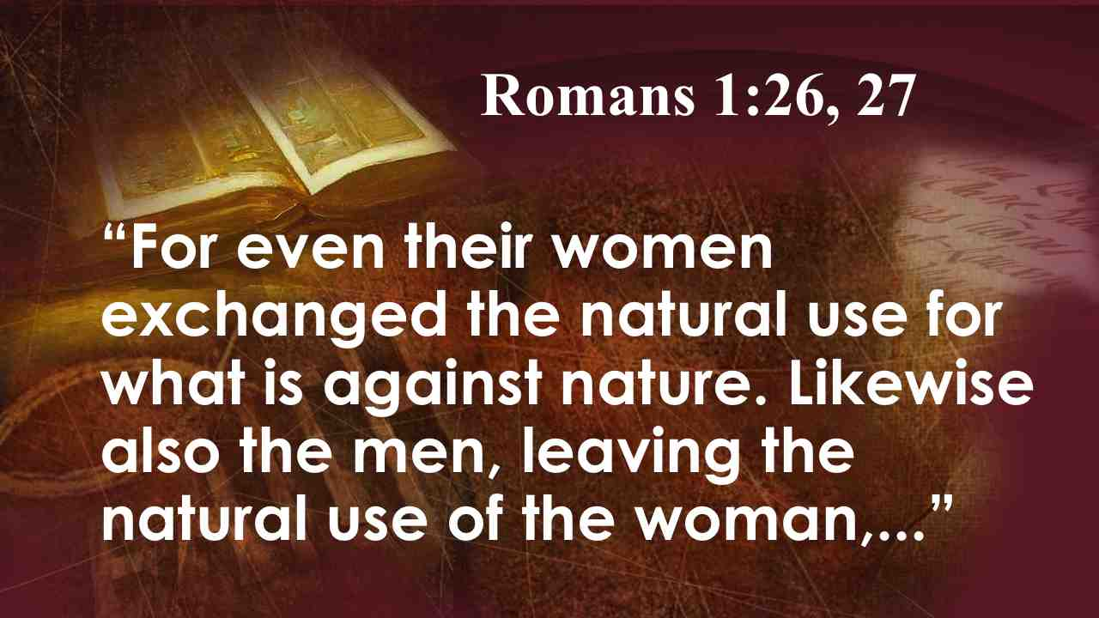 | Женщины их заменили естественное употребление противоестественным. Подобно и мужчины, оставив естественное употребление женского пола…
64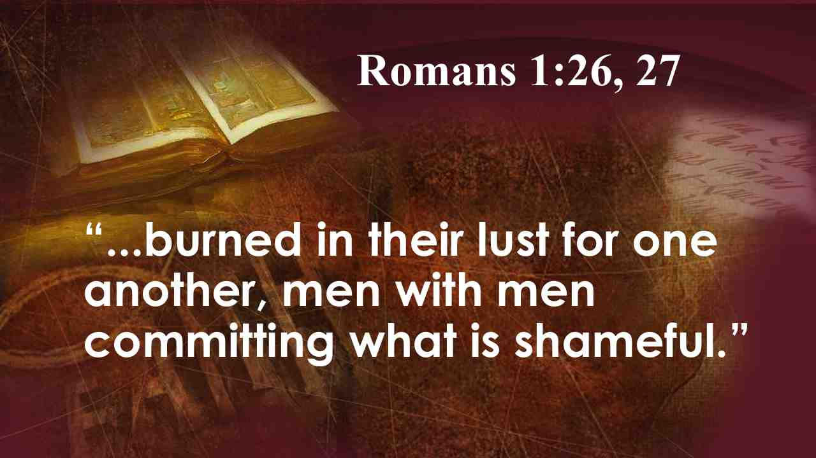 | … разжигались похотью друг на друга, мужчины на мужчинах делая срам и получая в самих себе должное возмездие за свое заблуждение. Рим. 1:26, 27.
65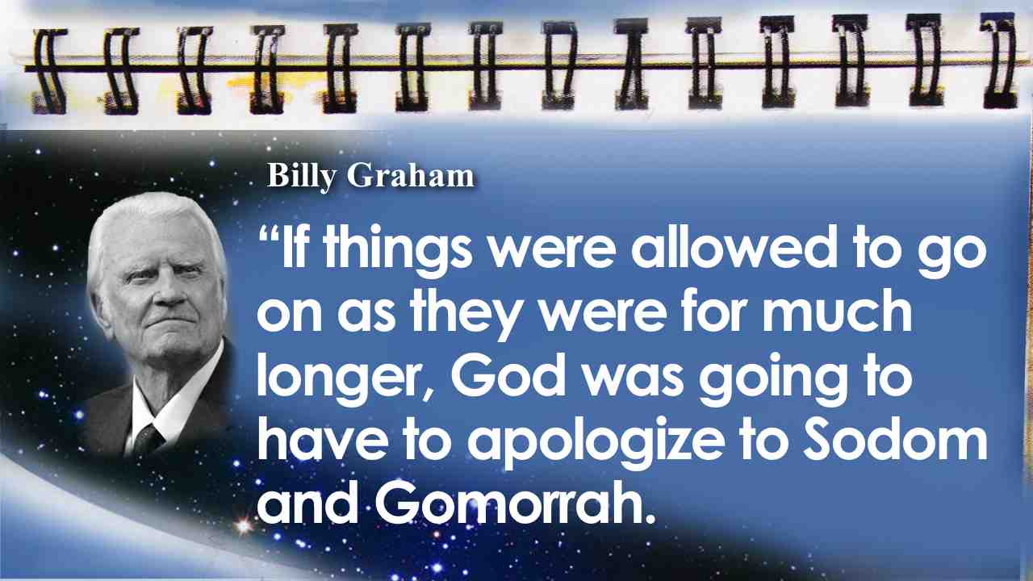 | Время на исходе! Грехи, которые привели к уничтожению допотопного мира, существуют сегодня. Билли Грэм однажды сказал, что «если бы всему этому было позволено продолжаться еще дольше, Богу нужно было бы извиниться перед Содомом и Гоморрой».
66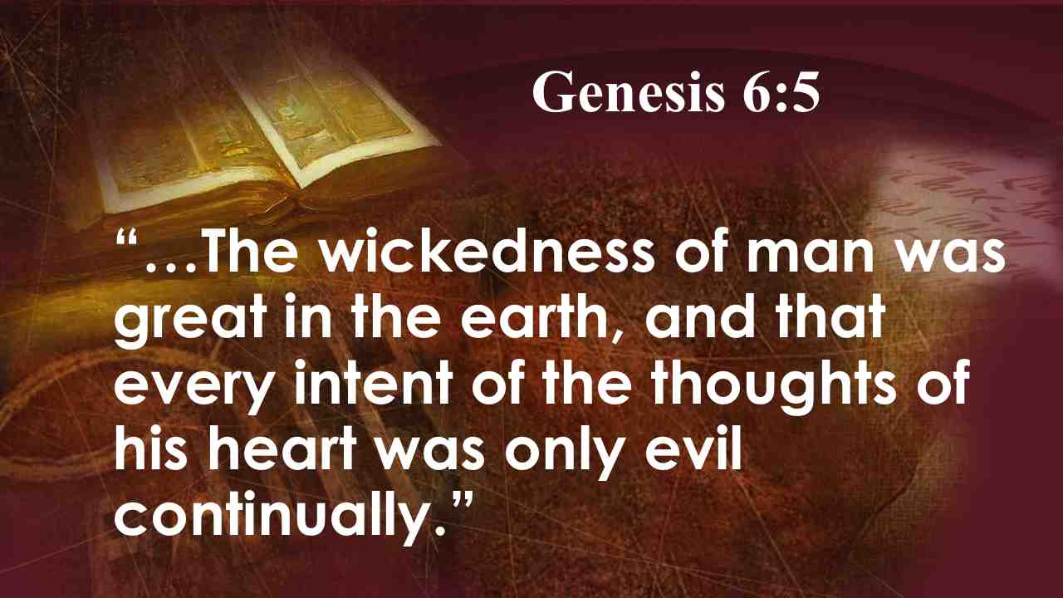 | …Велико развращение человеков на земле, и что все мысли и помышления сердца их были зло во всякое время. Быт. 6:5.
67 | Иисус предсказал, что в последние дни истории будут свирепствовать преступления и безнравственность. Он сказал в Евангелии от Луки, что
68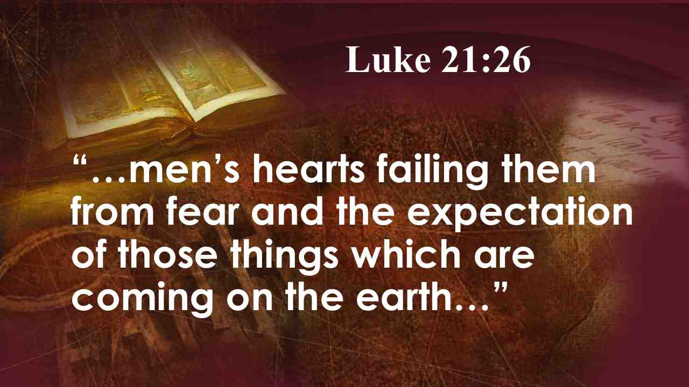 | …люди будут издыхать от страха и ожиданиябедствий, грядущих на вселенную, ибо силы небесные поколеблются… Лука 21:26
69 | Продажа сторожевых собак для защиты дома наряду с охранной сигнализации и системами безопасности сегодня превратилась в развивающийся бизнес. Почему? Потому что мы живем в такое время, когда страх наполняет сердца людей во всем мире.  В Евангелии от Луки Бог открывает правду о важных знамениях в природе, которые будут предшествовать пришествию Христа. Он сказал:
70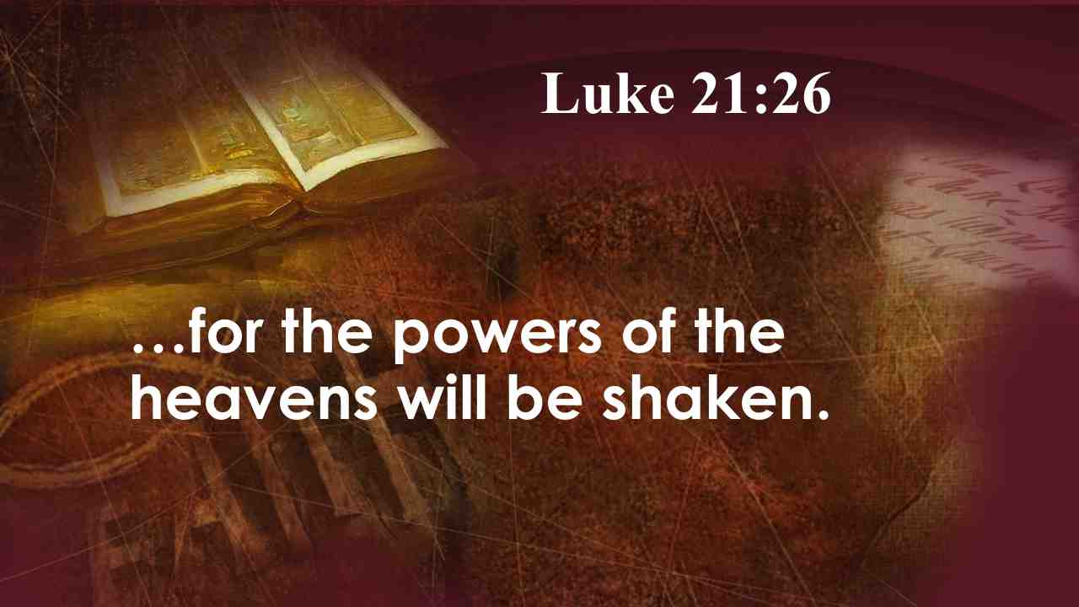 | …ибо силы небесные поколеблются. Лука 21:26.
71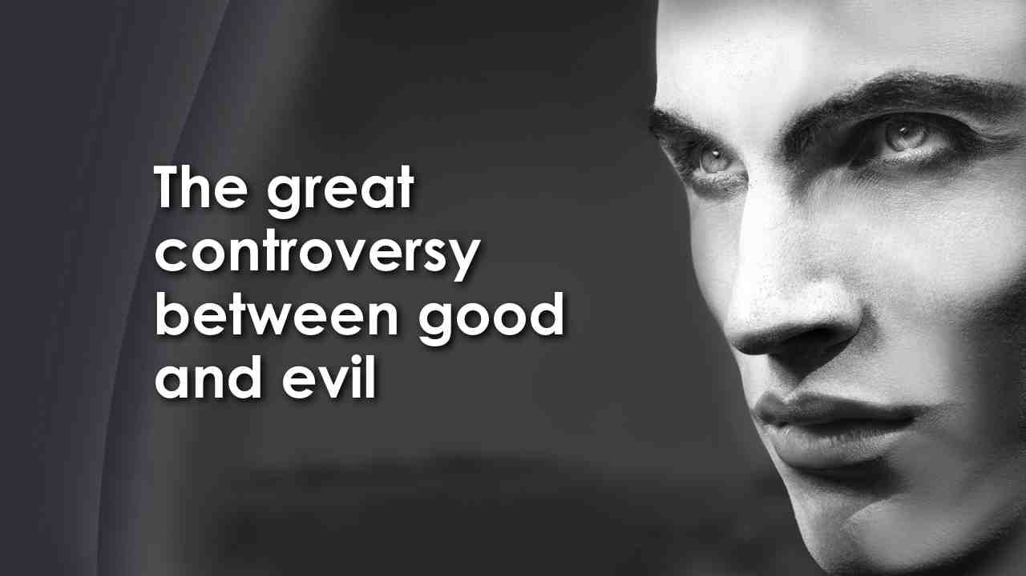 | Планета Земля вовлечена в космический конфликт. Великая борьба между добром и злом, между Христом и сатаной. Эта битва яростно бушует с тех пор, когда сатана начал войну на небе и затем был сброшен на землю. С момента распятия Христа сатана – поверженный враг! Однако, как князь небесной силы, он упорно продолжает свою борьбу, так как знает, что его время коротко и что Христос скоро освободит человечество.
72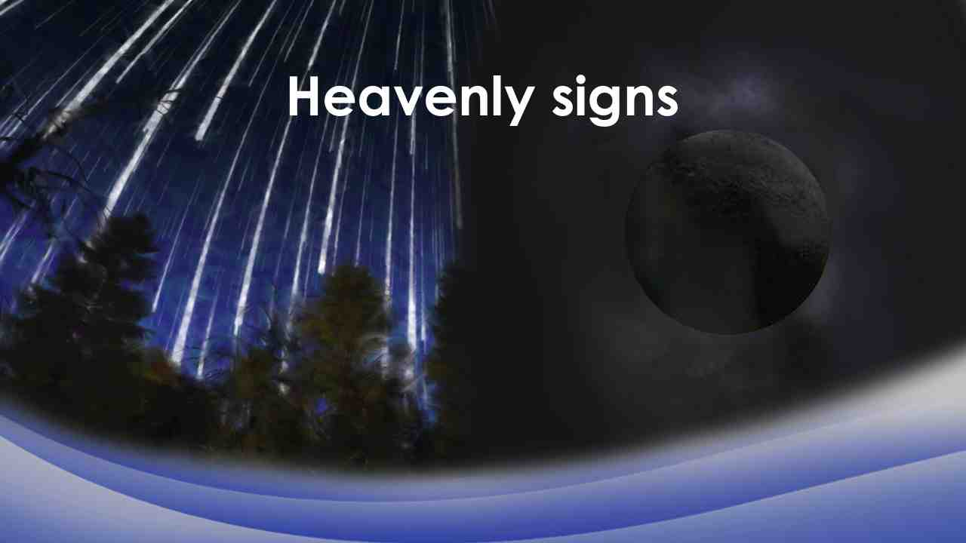 | Теперь, давайте посмотрим на некоторые небесные знамения. В следующие встречи Вы узнаете больше об этих знамениях, но сегодня мы сделаем небольшое введение!
73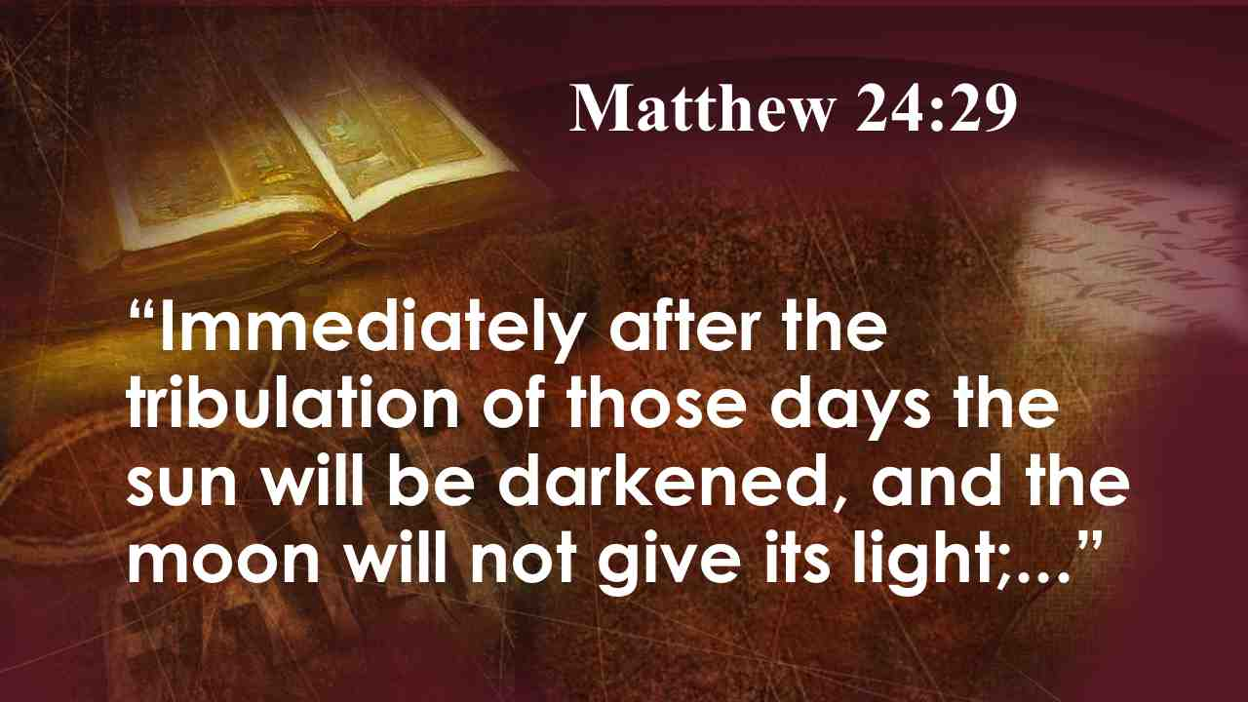 | И вдруг, после скорби дней тех, солнце померкнет, и луна не даст света своего;…
74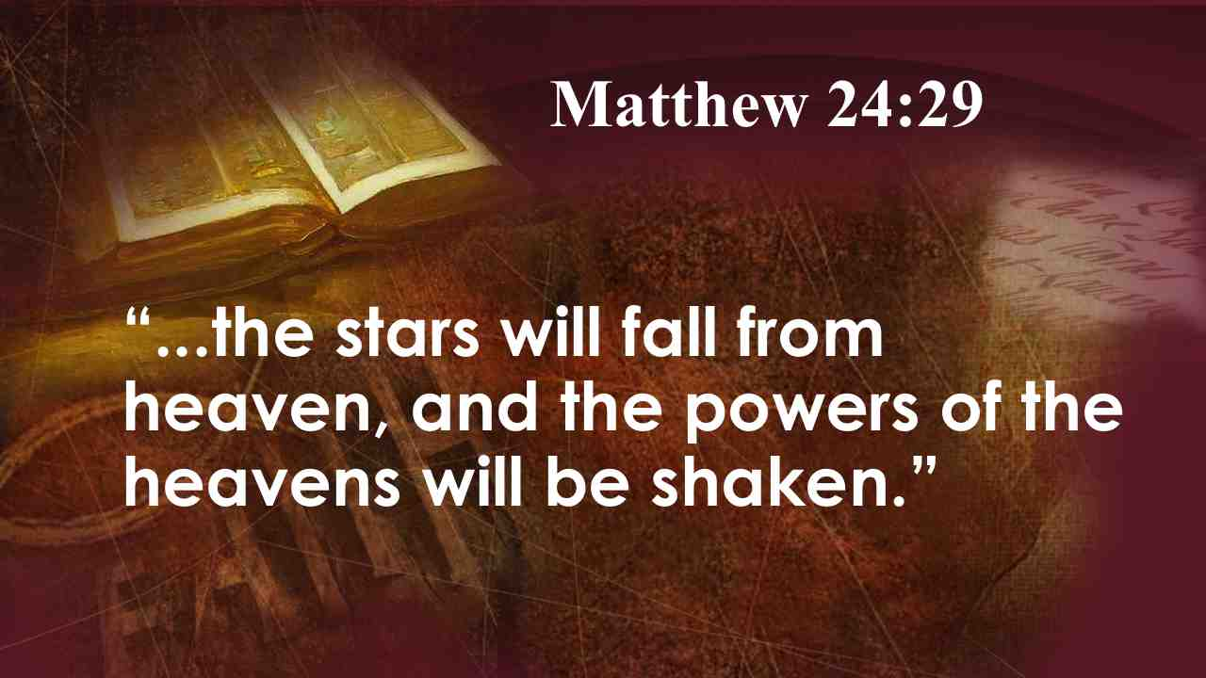 | …и звезды спадут  с неба, и силы небесные поколеблются. Мф. 24:29.
75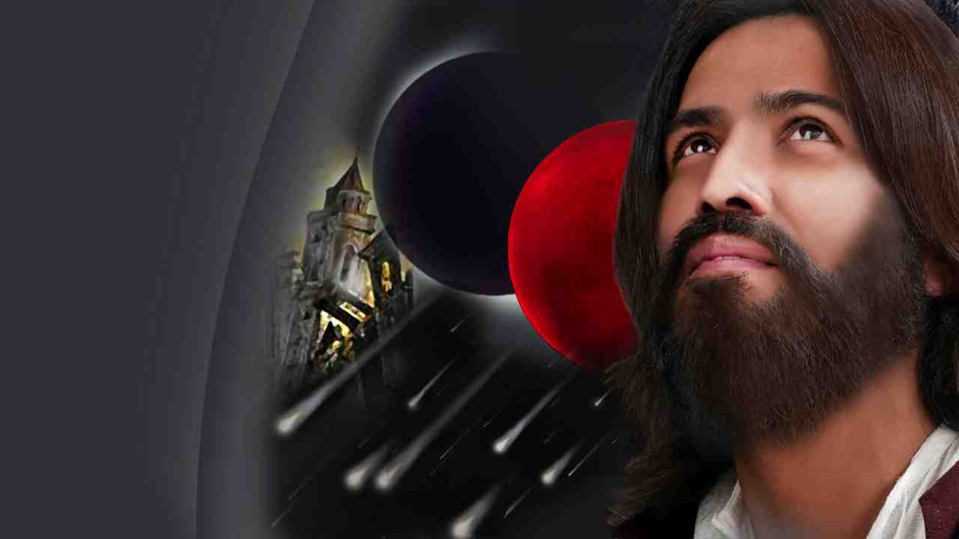 | Христос предсказал, что будут знамения солнца, луны и звезд. Обратите внимание на последовательность событий, происходящих после небесных знамений. Сначала идут лжехристы и лжепророки, затем эпидемии и землетрясения по всему миру.
76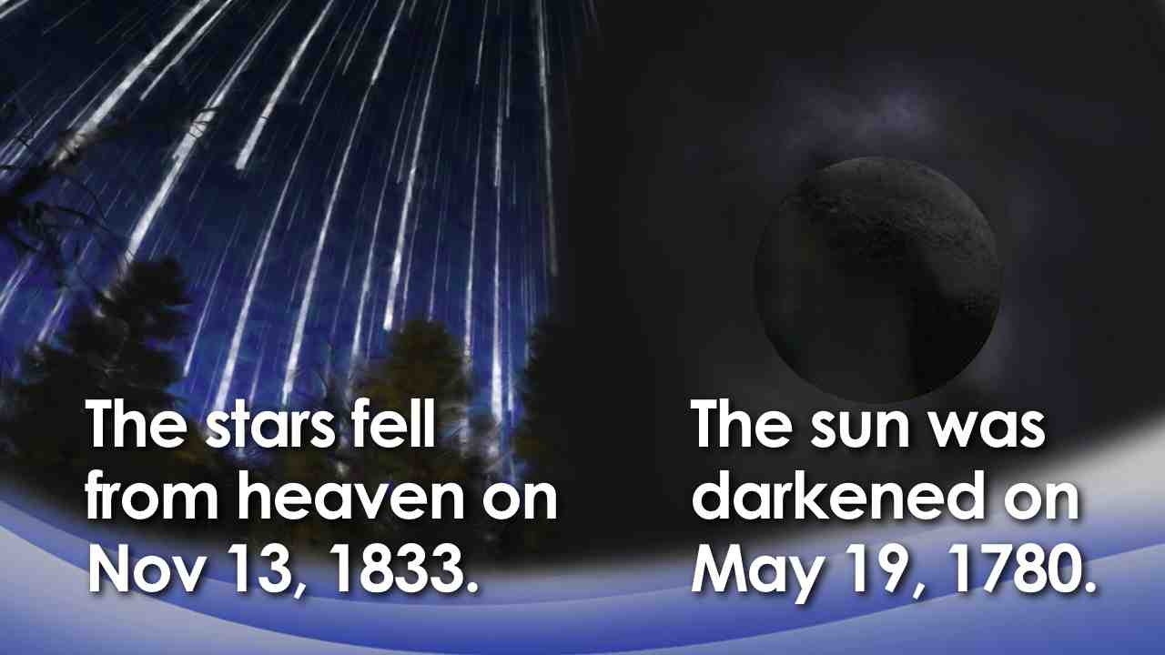 | Откуда мы знаем, что живем в последние дни? Потому что наша цивилизация следует непосредственно за этими тремя небесными знамениями! Но кто-то может сказать: "Подождите минутку, мы видим признаки на земле, но где небесные знаки, которые им предшествуют?" Они были, и светская история подтверждает этот факт.  19 мая 1780 года померкло Солнце. Луны на небе не светила в ту ночь. И звезды падали с неба в ночь на 13 ноября 1833 года. Пожалуйста, обратите внимание, на последовательность – она была такой, как предсказал Христос.
77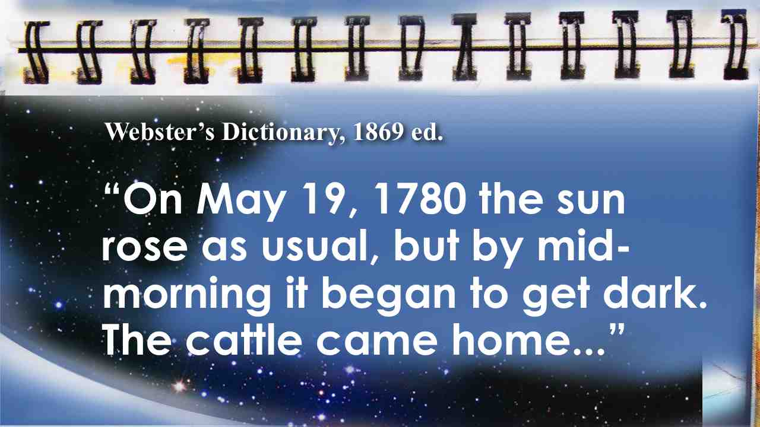 | 19 мая 1780 года солнце встало как обычно, но до полудня начало темнеть. Скот побрел домой …
78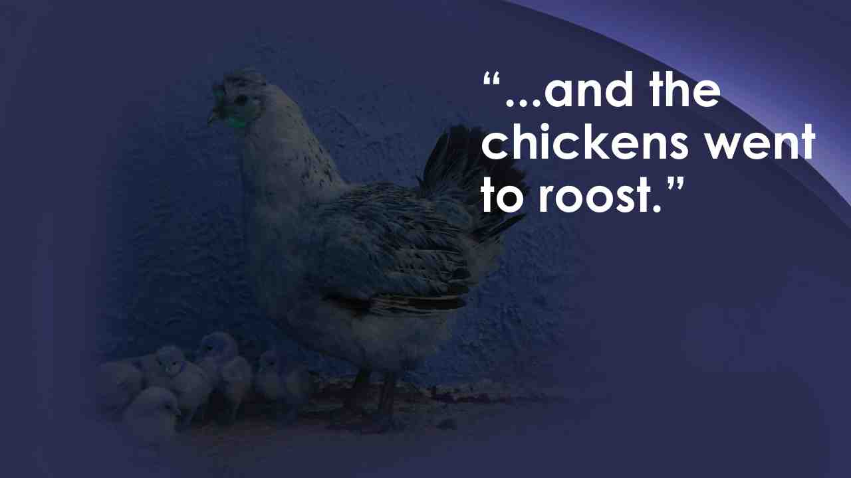 | … а курицы устроились на насест.
79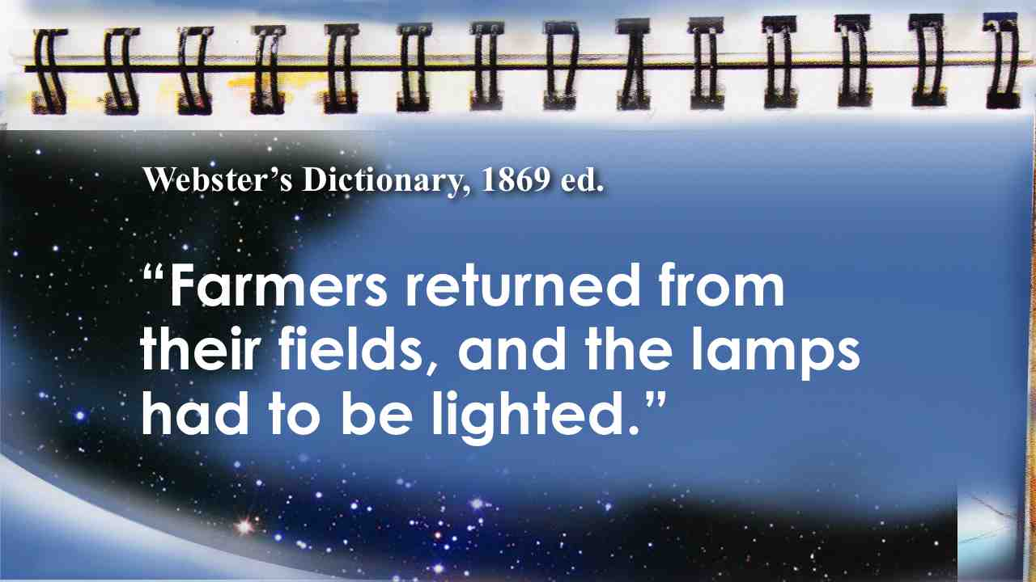 | Фермеры вернулись с полей, и были зажжены лампы. Словарь Вебстера, издание 1869 года.
80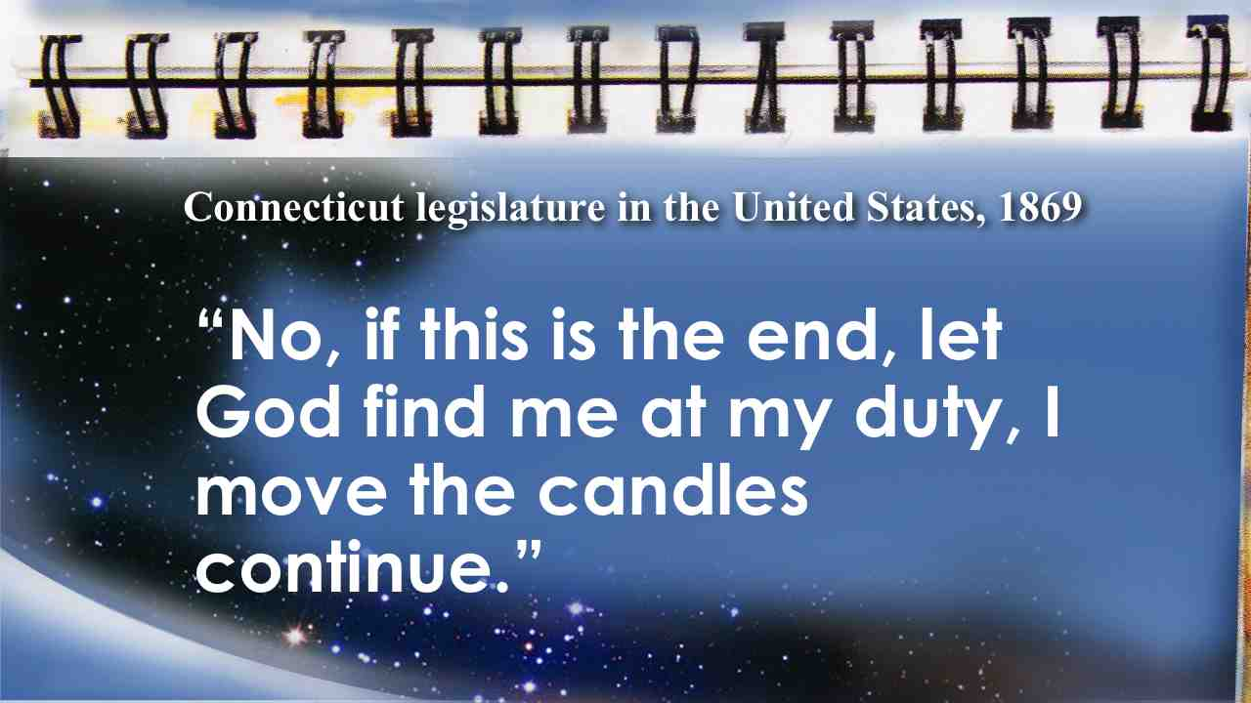 | В Законодательном собрании штата Коннектикут, США, думали, что наступил конец света. Кто-то собрался закрыть заседание, но еще один человек сказал: "Нет, если это конец, пусть Господь найдет меня в исполнении моих обязанностей, я зажгу свечу и продолжу."
81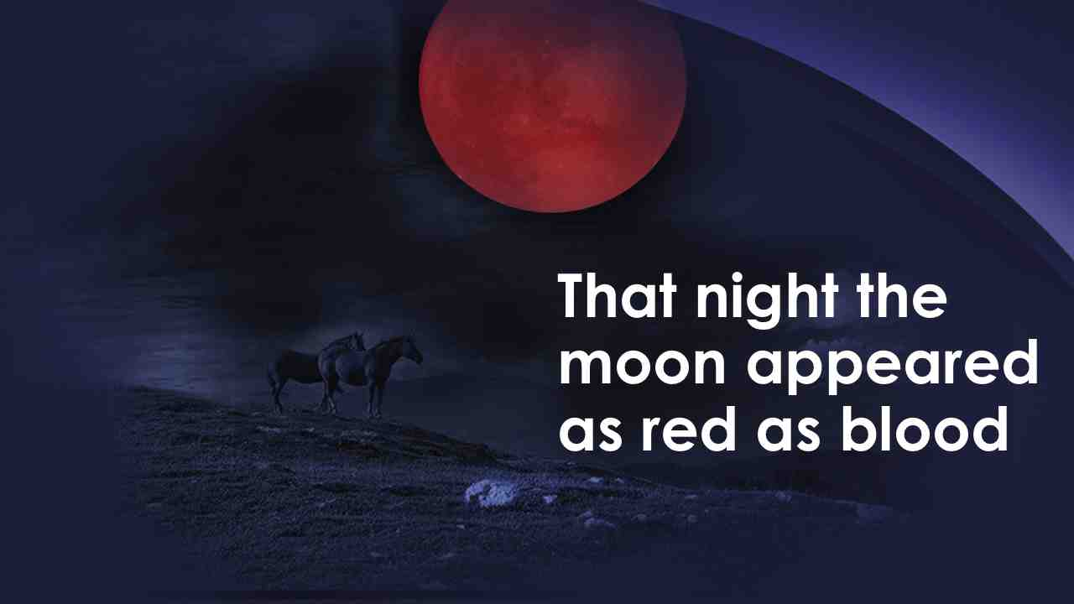 | Той ночью луна, взошедшая на небе, была кроваво-красной, как предсказывал Христос
82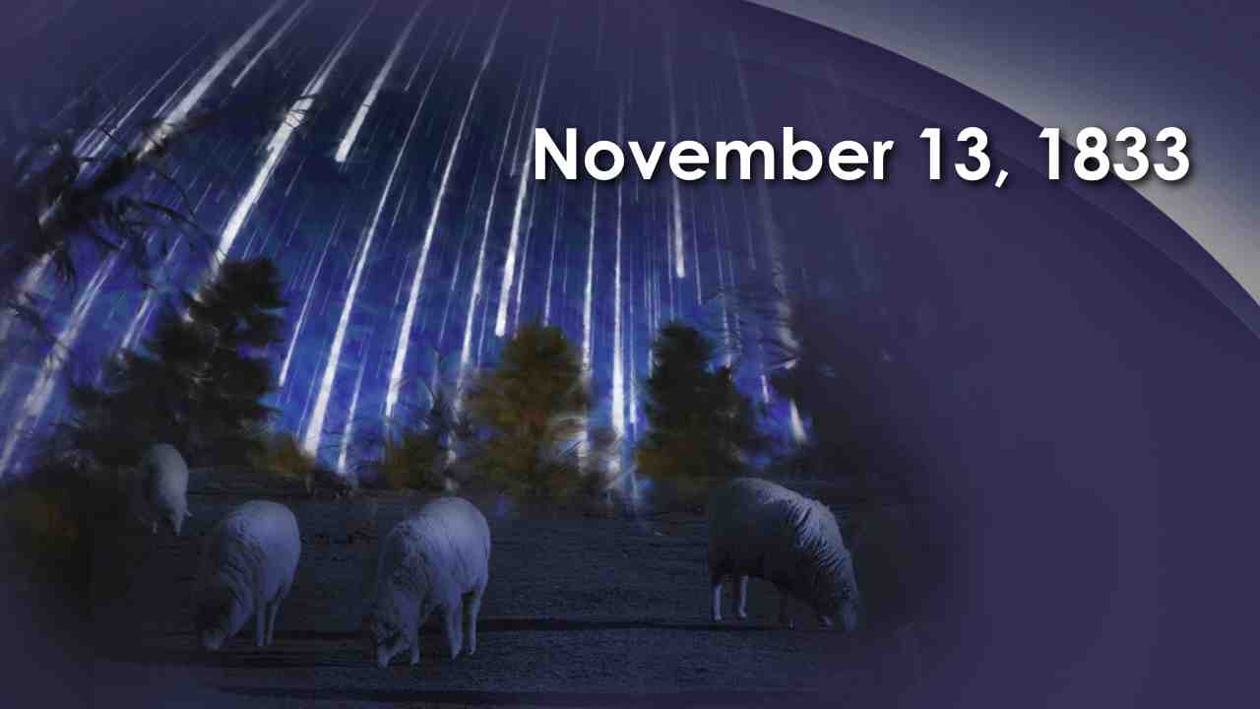 | 53 года спустя 13 ноября 1833 произошло самое великолепное зрелище, когда-либо записанное в истории. Падение метеоритов было видно от штата Мэн до Мексики.
83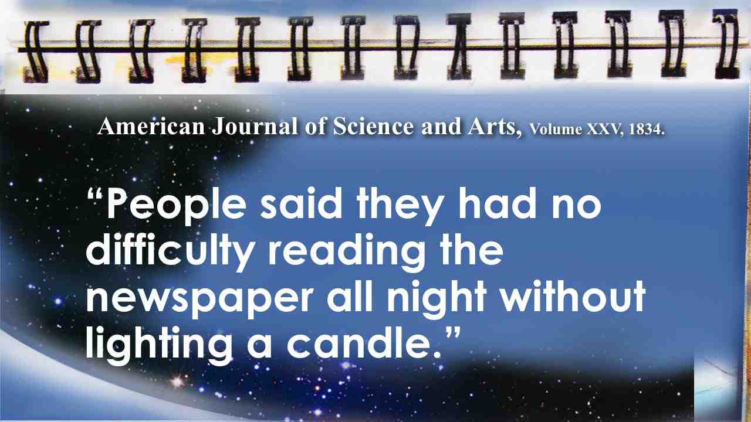 | Люди говорили, что было несложно читать газеты на протяжении ночи без помощи свеч, согласно Американский журнал науки и искусств, т. XXV, 1834.
84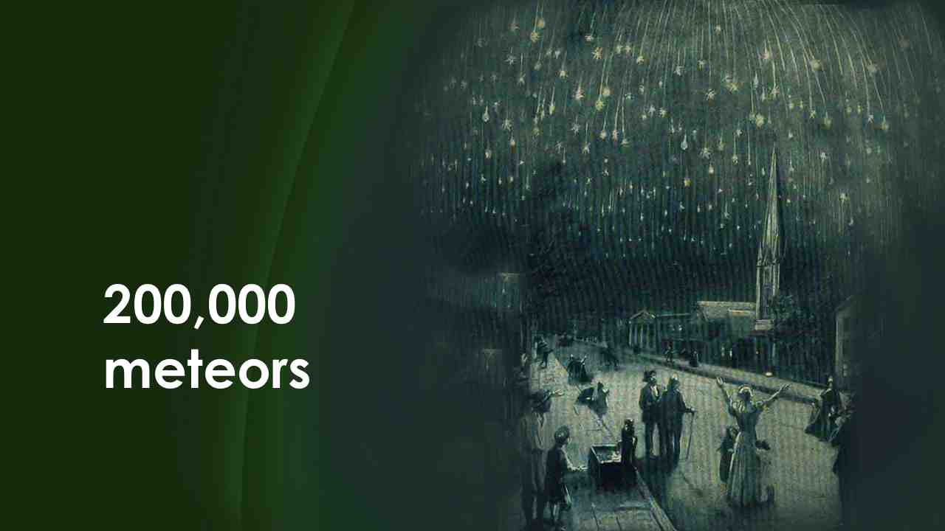 | По оценкам наблюдателей, по меньшей мере, в час падало около 200 000 метеоритов. Люди внось испугались, что приближается конец света.
85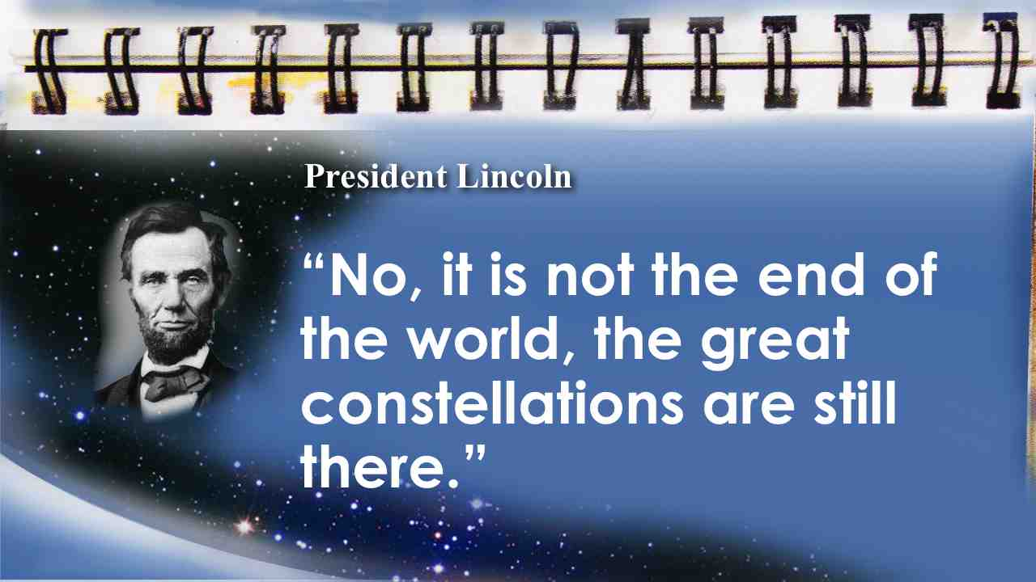 | Цитата Линкольна: “Нет, это не конец света, великие созвездия все еще здесь.”
86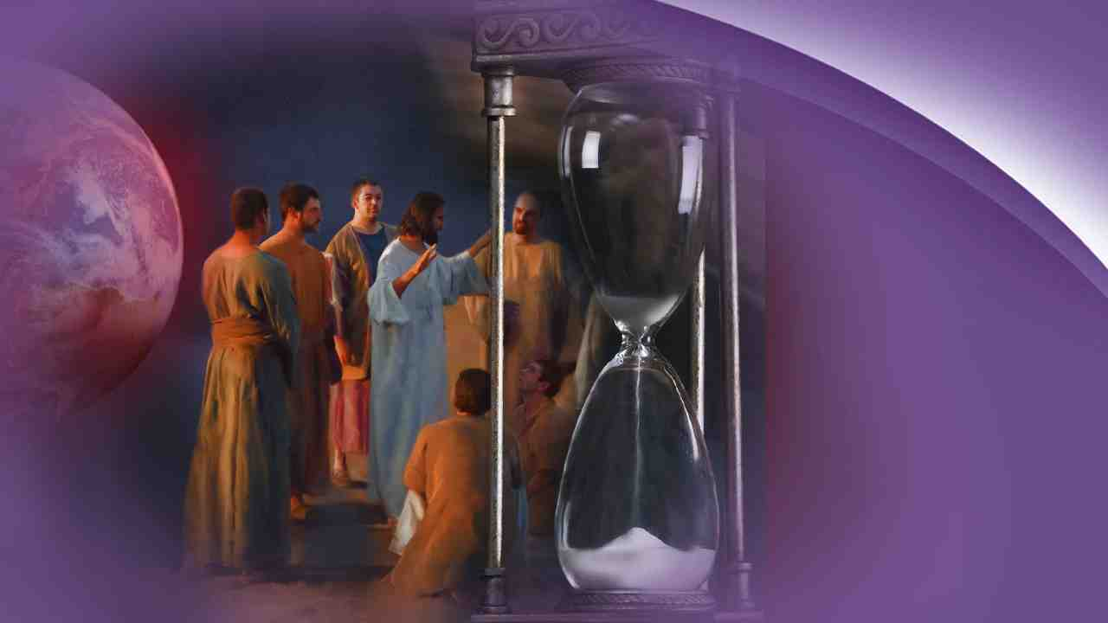 | Мы должны признать, что все это – вопль о том, что мы живем в последний час Земли.
87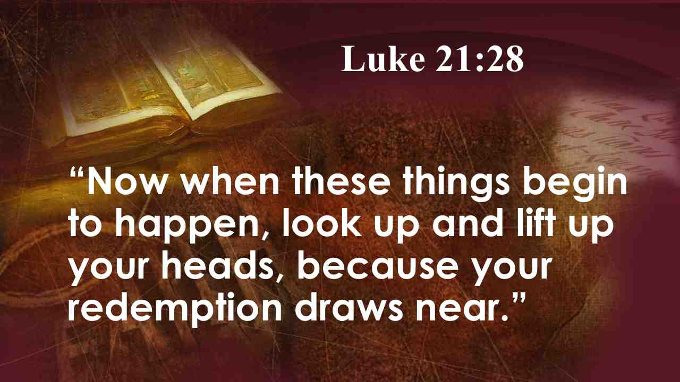 | Когда же начнет это сбываться, тогда восклонитесь и поднимите головы ваши, потому что приближается избавление ваше. Лука 21:28.
88 | Вне всякого сомнения, Иисус скоро придет! Это последнее время для нашего нынешнего мирового порядка.  Когда Христос перешагнет через порог вечности на арену человеческих дел, то Он решит все проблемы, которые человечество не может решить, и спасет наш мир от катастрофы. Друг, готов ли ты к том, чтобы Он пришел? Иисус жаждет освободить Своих детей с планеты Земля.
89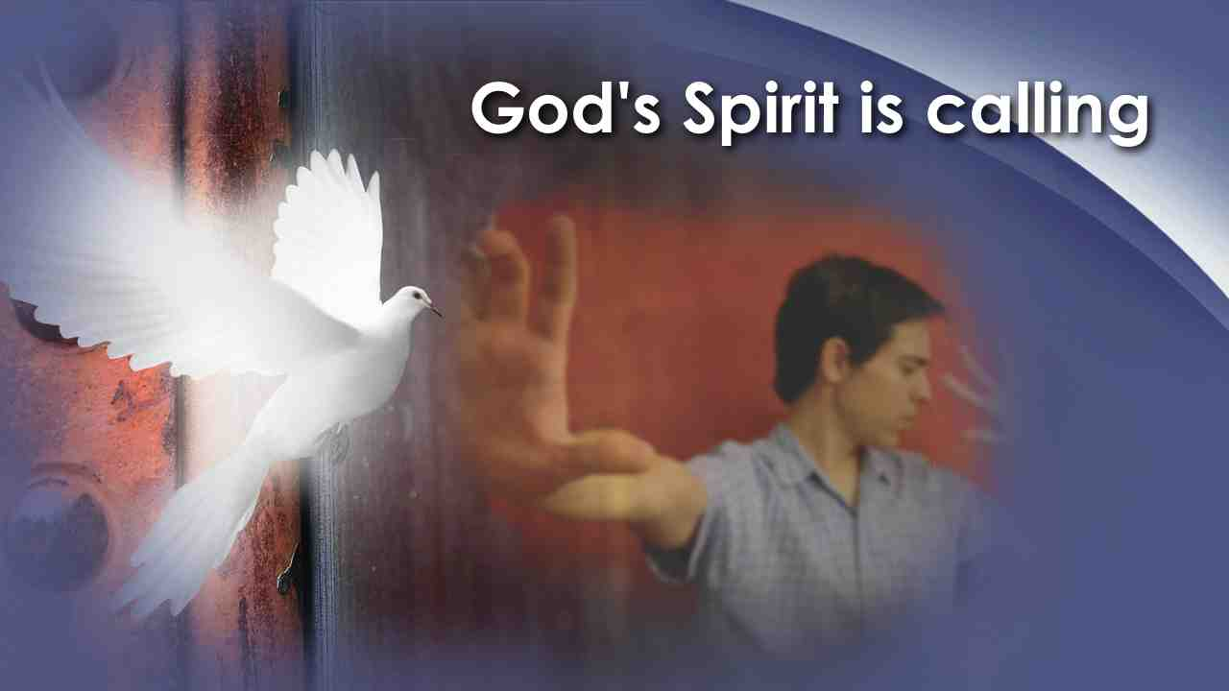 | Дух Божий призывает вас отдать свою жизнь Ему. Человек не может спасти себя от разрушения и смерти. Независимо от нашего образования или положения, Иисус умоляет нас позволить Ему обрести контроль над нашими сердцами. Он хочет спасти нас на этой умирающей планете.
90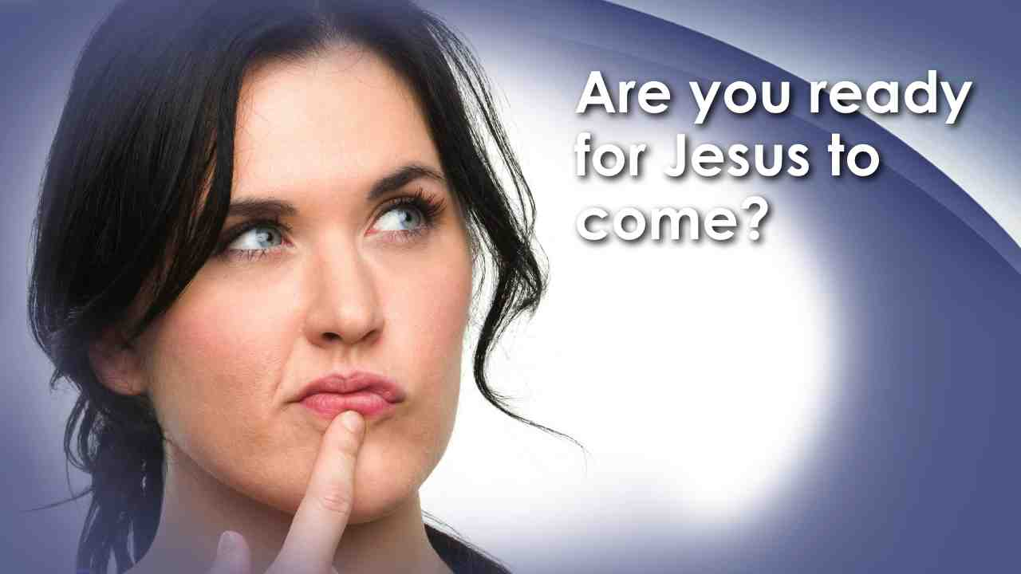 | Друзья, не довольствуйтесь земными игрушками, в то время когда вас ожидают пустые особняки, подождите! Ничто другое не имеет значения. Самый важный вопрос: готовы ли вы к пришествию Христа?
91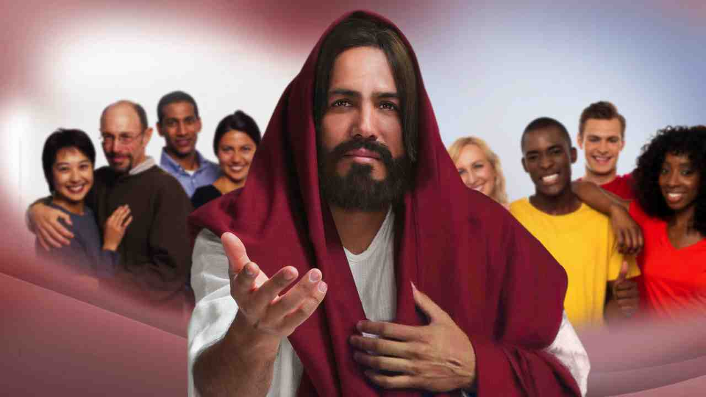 | Цена? Просто посвященное сердце, омытое кровью Иисуса. Нельзя терять ни минуты. Не хотели бы вы отдать свое сердце Богу прямо сейчас и попросить Его помочь вам подготовиться к скорому пришествию Христа?
 | Призыв.

